INFORMACJE SYGNALNE
Komunikat o sytuacji społeczno-gospodarczej
województwa dolnośląskiego w lutym 2024 r.
28.03.2024 r.
Nr 2/2024

- Przeciętne zatrudnienie w sektorze przedsiębiorstw w lutym br. zmniejszyło się w skali roku o 1,5%; przed rokiem odnotowano wzrost o 1,7%. Spadek przeciętnego zatrudnienia odnotowano w 10 sekcjach, w tym największy w pozostałej działalności usługowej (o 14,8%).
- Stopa bezrobocia rejestrowanego wyniosła, podobnie jak przed rokiem, 4,8%; w porównaniu do poprzedniego miesiąca wzrosła o 0,1 p.proc.
- Wzrost przeciętnych miesięcznych wynagrodzeń brutto w sektorze przedsiębiorstw w ujęciu rocznym wyniósł 11,4% (przed rokiem odnotowano wzrost o 14,8%). Przeciętne wynagrodzenie było wyższe niż w kraju (8213,11 zł wobec 7978,99 zł), natomiast jego wzrost w ciągu roku był mniejszy niż w kraju (o 1,5 p.proc.).
- Przeciętne ceny skupu: pszenicy, żyta, bydła, trzody chlewnej, drobiu i mleka były niższe niż przed rokiem.
- W skali roku zmniejszyła się produkcja sprzedana przemysłu (w cenach stałych) o 7,7% (przed rokiem wzrost o 16,9%), a produkcja budowlano-montażowa zwiększyła się (w cenach bieżących) o 9,1% (w lutym ub. roku wzrost o 32,3%).
- Według wstępnych danych liczba mieszkań oddanych do użytkowania była o 30,1% większa niż w lutym ub. roku. Najwięcej mieszkań przekazali inwestorzy budujący na sprzedaż lub wynajem oraz indywidualni. W ujęciu rocznym zwiększyła się liczba mieszkań, na budowę których wydano pozwolenia lub dokonano zgłoszenia z projektem budowlanym (o 81,8%) oraz liczba mieszkań, których budowę rozpoczęto (o 49,8%).
- W skali roku zmniejszyła się sprzedaż detaliczna (o 6,1%, wobec wzrostu o 11,2% w lutym 2023 r.) oraz zmniejszyła się sprzedaż hurtowa (o 6,0%, wobec spadku o 7,5% przed rokiem).
- W lutym br. do rejestru REGON wpisano 3341 nowych podmiotów, tj. o 14,7% więcej niż w poprzednim miesiącu, natomiast z ewidencji wykreślono 1628 podmiotów, tj. o 28,2% mniej niż przed miesiącem. Według stanu na koniec lutego br. w rejestrze REGON 64,6 tys. podmiotów miało zawieszoną działalność (o 0,5% więcej niż przed miesiącem).
- W marcu br. w większości badanych obszarów gospodarki oceny koniunktury formułowane przez przedsiębiorców są negatywne. Najbardziej pesymistyczne nastroje gospodarcze panują wśród jednostek zajmujących się budownictwem. W tym obszarze zanotowano również największy spadek wartości wskaźnika ogólnego klimatu koniunktury, o 3,7 w skali miesiąca. Mimo utrzymanych niekorzystnych ocen, największą poprawę opinii zaobserwowano w gronie podmiotów prowadzących handel detaliczny – wzrost wartości wskaźnika o 10,6 w porównaniu z lutym br. Negatywne, ale mniej pesymistyczne niż w ubiegłym miesiącu opinie odnośnie sytuacji gospodarczej formułują także przedsiębiorcy zajmujący się przetwórstwem przemysłowym oraz handlem hurtowym. Jedynie jednostki z sekcji zakwaterowanie i gastronomia, a także informacja i komunikacja oceniają koniunkturę pozytywnie, choć mniej korzystnie niż w lutym br.
* * *
- W 4 kwartale 2023 r. ceny towarów i usług konsumpcyjnych w skali roku zwiększyły się o 6,1% (w 4 kwartale 2022 r. wzrosły o 16,2% w porównaniu do analogicznego okresu poprzedniego roku).
- W 2023 r. wyniki finansowe badanych przedsiębiorstw niefinansowych były nieco gorsze od uzyskanych rok wcześniej. Pogorszyła się również większość podstawowych wskaźników ekonomiczno-finansowych.
- Nakłady inwestycyjne poniesione przez przedsiębiorstwa w 2023 r. były o 9,0% wyższe niż przed rokiem. Rozpoczęto o 2,6% mniej inwestycji, a łączna wartość kosztorysowa inwestycji nowo rozpoczętych w skali roku zwiększyła się o 5,4%.

Spis treści
Rynek pracy 4
Wynagrodzenia 7
Ceny detaliczne 8
Rolnictwo 9
Przemysł i budownictwo 11
Budownictwo mieszkaniowe 12
Rynek wewnętrzny 14
Wyniki finansowe przedsiębiorstw niefinansowych 15
Nakłady inwestycyjne 16
Podmioty gospodarki narodowej 17
Koniunktura gospodarcza 19
Wybrane dane o województwie dolnośląskim 22
Wybrane dane o podregionach i powiatach w województwie dolnośląskim w 2024 r. 25

Uwagi ogólne
Prezentowane w Komunikacie dane:
- o zatrudnieniu, wynagrodzeniach oraz o produkcji sprzedanej przemysłu i budownictwa, produkcji budowlano--montażowej, a także o sprzedaży detalicznej i hurtowej towarów dotyczą podmiotów gospodarczych, w których liczba pracujących przekracza 9 osób,
- o sektorze przedsiębiorstw, dotyczą podmiotów prowadzących działalność gospodarczą w zakresie: leśnictwa i pozyskiwania drewna; rybołówstwa w wodach morskich; górnictwa i wydobywania; przetwórstwa przemysłowego; wytwarzania i zaopatrywania w energię elektryczną, gaz, parę wodną, gorącą wodę i powietrze do układów klimatyzacyjnych; dostawy wody; gospodarowania ściekami i odpadami oraz działalności związanej z rekultywacją; budownictwa; handlu hurtowego i detalicznego; naprawy pojazdów samochodowych, włączając motocykle; transportu i gospodarki magazynowej; działalności związanej z zakwaterowaniem i usługami gastronomicznymi; informacji i komunikacji; działalności związanej z obsługą rynku nieruchomości; działalności prawniczej, rachunkowo--księgowej i doradztwa podatkowego, działalności firm centralnych (head offices); doradztwa związanego z zarządzaniem; działalności w zakresie architektury i inżynierii; badań i analiz technicznych; reklamy, badania rynku i opinii publicznej; pozostałej działalności profesjonalnej, naukowej i technicznej; działalności w zakresie usług administrowania i działalności wspierającej; działalności związanej z kulturą, rozrywką i rekreacją; naprawy i konserwacji komputerów i artykułów użytku osobistego i domowego; pozostałej indywidualnej działalności usługowej;
- o skupie produktów rolnych obejmują skup od producentów z terenu województwa; ceny podano bez podatku VAT,
- o wynikach finansowych przedsiębiorstw oraz nakładach inwestycyjnych dotyczą podmiotów gospodarczych prowadzących księgi rachunkowe (z wyjątkiem przedsiębiorstw rolnictwa, leśnictwa, łowiectwa i rybactwa, działalności finansowej i ubezpieczeniowej oraz szkół wyższych), w których liczba pracujących przekracza 49 osób.
Dane w ujęciu wartościowym wyrażone są w cenach bieżących i stanowią podstawę dla obliczenia wskaźników struktury. Wskaźniki dynamiki zaprezentowano na podstawie wartości w cenach bieżących, z wyjątkiem przemysłu, dla którego wskaźniki dynamiki podano na podstawie wartości w cenach stałych (średnie ceny bieżące 2021 r.).
Liczby względne (wskaźniki, odsetki) wyliczono na podstawie danych bezwzględnych, wyrażonych z większą dokładnością niż podane w tekście i tablicach.
Dane prezentuje się w układzie Polskiej Klasyfikacji Działalności − PKD 2007.

* * *
Raport „Koniunktura gospodarcza w województwie dolnośląskim w marcu 2024 r.” ukaże się na stronie głównej Urzędu Statystycznego we Wrocławiu: wroclaw.stat.gov.pl w dniu 29 marca 2024 r.

Polska Klasyfikacja Działalności 2007 (PKD 2007)
Skrót | Pełna nazwa
Sekcje
dostawa wody; gospodarowanie ściekami i odpadami; rekultywacja | dostawa wody; gospodarowanie ściekami i odpadami oraz działalność związana z  rekultywacją
handel; naprawa pojazdów samochodowych | handel hurtowy i detaliczny; naprawa pojazdów samochodowych, włączając motocykle
zakwaterowanie i gastronomia | działalność związana z zakwaterowaniem i usługami gastronomicznymi
obsługa rynku nieruchomości | działalność związana z obsługą rynku nieruchomości
administrowanie i działalność wspierająca | działalność w zakresie usług administrowania i działalność wspierająca
Działy
produkcja  wyrobów z metali | produkcja metalowych wyrobów gotowych, z wyłączeniem maszyn  i urządzeń
produkcja maszyn i urządzeń | produkcja maszyn i urządzeń, gdzie indziej niesklasyfikowana
produkcja  pojazdów samochodowych, przyczep i naczep | produkcja pojazdów samochodowych, przyczep i naczep, z wyłączeniem motocykli
budowa obiektów inżynierii lądowej i wodnej | roboty związane z budową obiektów inżynierii lądowej i wodnej
budowa budynków | roboty budowlane związane ze wznoszeniem budynków
transport lądowy i rurociągowy | transport lądowy i transport rurociągowy

Objaśnienia znaków umownych
Symbol | Opis
Kreska (–) | oznacza, że zjawisko nie wystąpiło.
Zero  (0) | oznacza, że zjawisko istniało w wielkości mniejszej od 0,5;
(0,0) | oznacza, że zjawisko istniało w wielkości mniejszej od 0,05.
Kropka (.) | oznacza: brak informacji, konieczność zachowania tajemnicy statystycznej lub że wypełnienie pozycji jest niemożliwe albo niecelowe.
Znak (Δ) | oznacza, że nazwy zostały skrócone w stosunku do obowiązującej klasyfikacji.
Znak (*) | oznacza, że dane zostały zmienione w stosunku do wcześniej opublikowanych.
„  W tym” | oznacza, że nie podaje się wszystkich składników sumy.
Dane charakteryzujące województwo dolnośląskie można znaleźć również w publikacjach statystycznych wydawanych przez Urząd Statystyczny we Wrocławiu oraz w publikacjach ogólnopolskich GUS, a także na stronach internetowych
wroclaw.stat.gov.pl i stat.gov.pl.
* * *
W przypadku cytowania danych Głównego Urzędu Statystycznego prosimy o zamieszczenie informacji: „Źródło: dane GUS”, a w przypadku publikowania obliczeń dokonanych na danych opublikowanych przez Urząd Statystyczny we Wrocławiu prosimy o zamieszczenie informacji: „Źródło: opracowanie własne na podstawie danych GUS”.

Rynek pracy

W lutym 2024 r. przeciętne zatrudnienie w sektorze przedsiębiorstw zmniejszyło się w skali roku. Stopa bezrobocia rejestrowanego wyniosła tyle samo, co rok wcześniej, a w porównaniu z poprzednim miesiącem zwiększyła się.
Przeciętne zatrudnienie w sektorze przedsiębiorstw w lutym br. ukształtowało się na poziomie 496,9 tys. osób (w przeliczeniu na etaty), tj. niższym niż przed rokiem o 1,5% (wobec wzrostu o 1,7% w lutym 2023 r.). Spadek przeciętnego zatrudnienia odnotowano w 10 sekcjach, w tym największy w pozostałej działalności usługowej (o 14,8%) oraz w obsłudze rynku nieruchomości (o 5,3%). W 4 sekcjach zatrudnienie zwiększyło się, w tym najbardziej w zakwaterowaniu i gastronomii (o 5,8%).
W kraju przeciętne zatrudnienie w sektorze przedsiębiorstw w skali roku zmniejszyło się o 0,2%.
Tablica 1. Przeciętne zatrudnienie w sektorze przedsiębiorstw
WYSZCZEGÓLNIENIE | 02 2024 |  | 01–02 2024
WYSZCZEGÓLNIENIE | w tys. | 02 2023 = 100 | w tys. | 01–02 2023 = 100
OGÓŁEM | 496,9 | 98,5 | 497,4 | 98,7
w tym:
Przemysł | 228,0 | 98,4 | 228,1 | 98,6
w tym:
przetwórstwo przemysłowe | 190,3 | 98,1 | 190,6 | 98,4
dostawa wody; gospodarowanie ściekami i odpadami; rekultywacja∆ | 12,2 | 99,9 | 12,2 | 99,6
Budownictwo | 28,4 | 99,4 | 28,5 | 99,4
Handel; naprawa pojazdów samochodowych∆ | 78,0 | 96,7 | 78,0 | 96,6
Transport i gospodarka magazynowa | 28,8 | 98,6 | 28,7 | 99,2
Zakwaterowanie i gastronomia∆ | 18,2 | 105,8 | 18,2 | 105,9
Informacja i komunikacja | 23,4 | 103,2 | 23,5 | 103,6
Obsługa rynku nieruchomości∆ | 7,1 | 94,7 | 7,1 | 94,4
Działalność profesjonalna, naukowa i technicznaª | 26,2 | 101,4 | 26,3 | 101,9
Administrowanie i działalność wspierająca∆ | 46,4 | 95,8 | 46,6 | 96,5
Działalność związana z kulturą, rozrywką i rekreacją | 7,2 | 99,4 | 7,2 | 99,1
Pozostała działalność usługowa | 2,5 | 85,2 | 2,5 | 85,8
a Nie obejmuje działów: Badania naukowe i prace rozwojowe oraz Działalność weterynaryjna.
W odniesieniu do stycznia br. przeciętne zatrudnienie zmniejszyło się o 0,1%. Spadek odnotowano w 7 sekcjach, w tym największy w pozostałej działalności usługowej (o 1,1%). Wzrost przeciętnego zatrudnienia odnotowano w 6 sekcjach, w tym największy w zakwaterowaniu i gastronomii (o 1,3%). W budownictwie wielkość zatrudnienia nie zmieniła się w ciągu miesiąca.
W okresie styczeń–luty br. przeciętne zatrudnienie w sektorze przedsiębiorstw wyniosło 497,4 tys., tj. o 1,3% niższym niż przed rokiem. Spadek przeciętnego zatrudnienia odnotowano w 10 sekcjach, w tym największy w pozostałej działalności usługowej (o 14,2%). W 4 sekcjach zatrudnienie zwiększyło się, w tym najbardziej w zakwaterowaniu i gastronomii (o 5,9%).
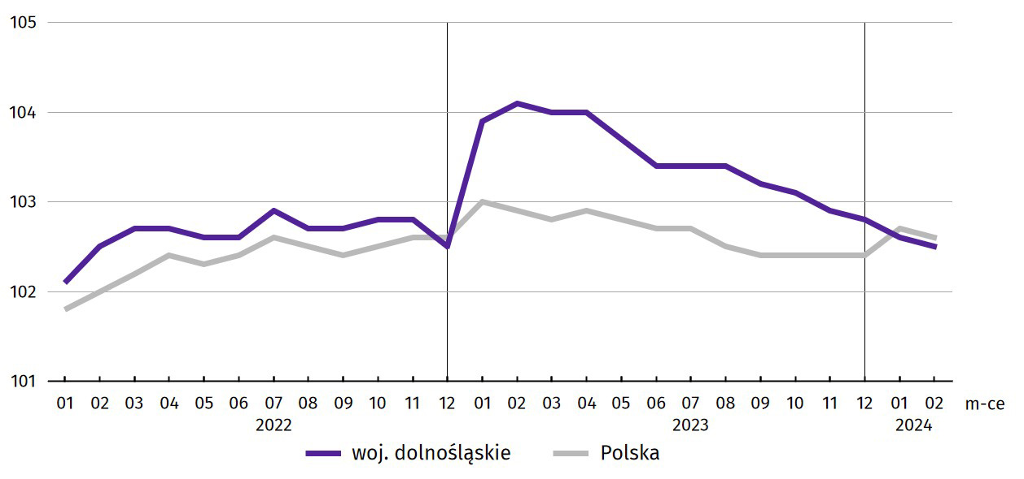
Wykres 1. Dynamika przeciętnego zatrudnienia w sektorze przedsiębiorstw (przeciętna miesięczna 2021 = 100)
W końcu lutego br. liczba bezrobotnych zarejestrowanych w urzędach pracy wyniosła 58,0 tys. osób i była większa o 0,7% (tj. o 401 osób) niż w lutym 2023 r. oraz większa o 3,0% (tj. o 1,7 tys. osób) w porównaniu do stycznia br. Kobiety stanowiły 51,2% ogółu zarejestrowanych bezrobotnych (przed rokiem 52,5%).
W ogólnej liczbie bezrobotnych 1244 osoby (tj. 2,1%) to cudzoziemcy. Rok wcześniej były to 1542 osoby (tj. 2,7%), a miesiąc wcześniej − 1128 osób (tj. 2,0%).
Tablica 2. Liczba bezrobotnych i stopa bezrobocia rejestrowanego
Wyszczególnienie | 02 2023 | 2024
Wyszczególnienie | 02 2023 | 01 | 02
Bezrobotni zarejestrowani (stan w końcu miesiąca) w tys. | 57,5 | 56,3 | 58,0
Bezrobotni nowo zarejestrowani (w ciągu miesiąca) w tys. | 7,5 | 9,3 | 8,2
Bezrobotni wyrejestrowani (w ciągu miesiąca) w tys. | 6,8 | 6,0 | 6,6
Stopa bezrobocia rejestrowanego (stan w końcu miesiąca) w % | 4,8* | 4,7 | 4,8
Stopa bezrobocia rejestrowanego w lutym br. wyniosła, podobnie jak przed rokiem, 4,8%, i w porównaniu do poprzedniego miesiąca było to więcej o 0,1 p.proc. W rankingu województw, dolnośląskie charakteryzowało się relatywnie niską wartością stopy bezrobocia i pod tym względem znajdowało się na 6. miejscu w kraju (najwyższą pozycję zajmowało województwo wielkopolskie ze stopą bezrobocia równą 3,3%).
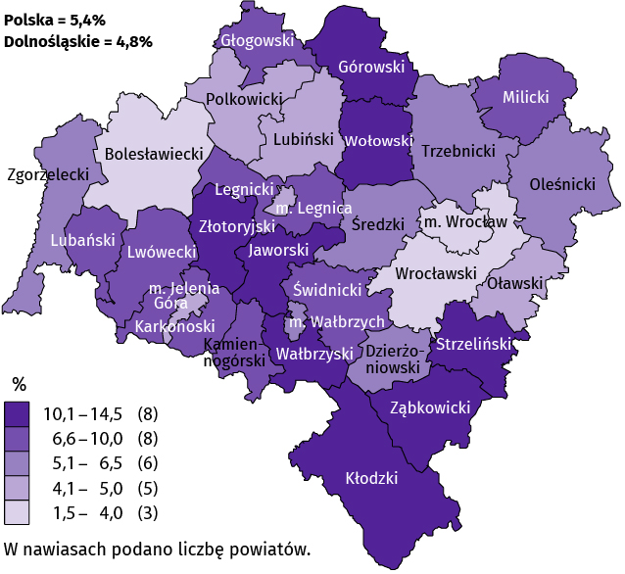  Mapa 1. Stopa bezrobocia rejestrowanego według powiatów w lutym 2024 r. (stan w końcu miesiąca) | Do powiatów o najwyższej stopie bezrobocia nadal należały:  - górowski (14,5% wobec 14,9% w lutym 2023 r.),  - złotoryjski (13,9% wobec 14,2%),  - wałbrzyski (13,1% wobec 13,0%),  - kłodzki (12,1% wobec 12,3%),  - wołowski (11,2% wobec 11,5%),  - strzeliński (11,1% wobec 11,0%),  - ząbkowicki (10,8% wobec 10,2%),  - jaworski (10,6% wobec 10,6%).  W grupie powiatów o niskiej stopie bezrobocia znalazły się powiaty:  - wrocławski (1,5% wobec 1,5%),  - bolesławiecki (3,2% wobec 3,5%)  oraz miasto na prawach powiatu:  - Wrocław (1,7% wobec 1,7%).
Dystans pomiędzy powiatem górowskim − plasującym się na ostatnim miejscu − a powiatem wrocławskim mającym najniższy poziom bezrobocia, wynosił 13,0 p.proc.
W ujęciu rocznym stopa bezrobocia zmniejszyła się w 11 powiatach, w tym w największym stopniu w powiatach górowskim i polkowickim (po 0,4 p.proc.), w 8 pozostała na tym samym poziomie i w 11 wzrosła, w tym najbardziej w powiatach ząbkowickim i dzierżoniowskim (po 0,6 p.proc.) oraz świdnickim (o 0,5 p.proc.).
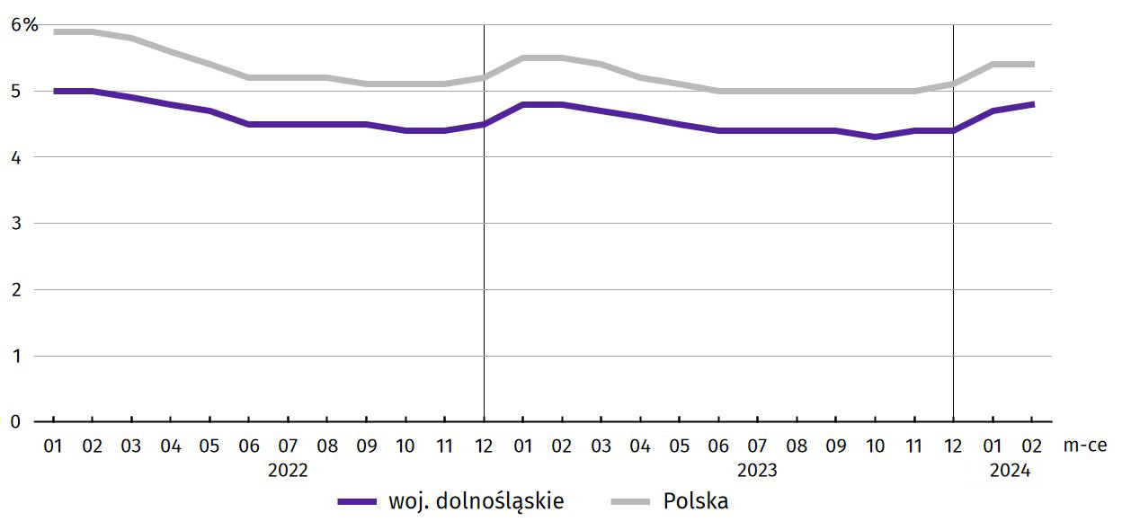
Wykres 2. Stopa bezrobocia rejestrowanego (stan w końcu miesiąca)
W lutym br. w urzędach pracy zarejestrowano 8,2 tys. nowych bezrobotnych, tj. o 9,5% więcej niż w lutym 2023 r., natomiast o 11,0% mniej niż przed miesiącem. Osoby rejestrujące się po raz kolejny stanowiły 75,4% nowo zarejestrowanych (w lutym 2023 r. – 77,1%). Udział osób rejestrujących się po raz pierwszy zwiększył się w skali roku o 1,7 p.proc. (do 24,6%).
Jednocześnie w lutym br. z ewidencji bezrobotnych wyrejestrowano 6,6 tys. osób, tj. mniej o 4,1% niż w lutym 2023 r., natomiast o 10,0% więcej niż miesiąc wcześniej. Z tytułu podjęcia pracy (głównej przyczyny wyrejestrowania) z rejestru bezrobotnych wyłączono 3,7 tys. osób (przed rokiem 3,6 tys.). Udział tej kategorii osób w ogólnej liczbie wyrejestrowanych zwiększył się w ujęciu rocznym o 4,1 p.proc. (do 56,1%). Zwiększył się także udział osób wyrejestrowanych w wyniku dobrowolnej rezygnacji ze statusu bezrobotnego (o 0,2 p.proc. do 6,9%). Zmniejszył się natomiast udział osób wyłączonych z ewidencji z powodu niepotwierdzenia gotowości do pracy (o 2,1 p.proc. do 17,4%) oraz odmowy bez uzasadnionej przyczyny przyjęcia propozycji odpowiedniej pracy lub innej formy pomocy (o 0,1 p.proc. do 0,8%). W ciągu roku w ogólnej liczbie bezrobotnych na niezmienionym poziomie pozostał udział wyrejestrowanych osób w związku z rozpoczęciem szkolenia lub stażu u pracodawców (7,5%), a także nabycia praw do świadczenia przedemerytalnego (0,6%).
Większość bezrobotnych pozostających w ewidencji urzędów pracy to osoby, które wcześniej pracowały zawodowo – w końcu lutego br. zbiorowość ta liczyła 53,1 tys., tj. 91,7% ogółu zarejestrowanych (przed rokiem 52,4 tys., tj. 91,1% ogółu).
Bez prawa do zasiłku pozostawało 48,6 tys. bezrobotnych, a ich udział w liczbie bezrobotnych ogółem zmniejszył się w porównaniu z lutym 2023 r. − o 1,1 p.proc. (do 84,4%).
W końcu lutego br. spośród poszczególnych kategorii osób bezrobotnych znajdujących się w szczególnej sytuacji na rynku pracy najwięcej było osób długotrwale bezrobotnych, które stanowiły 45,0% ogółu zarejestrowanych bezrobotnych (było to jednak mniej o 2,0 p.proc. niż rok wcześniej). Znaczną (jednak mniejszą o 0,3 p.proc. niż przed rokiem) grupę bezrobotnych stanowiły osoby powyżej 50. roku życia. W porównaniu z sytuacją sprzed roku odnotowano wzrost odsetka bezrobotnych osób z niepełnosprawnością (o 0,6 p.proc.) oraz do 30. roku życia (o 0,5 p.proc.). Zmniejszył się natomiast odsetek osób bezrobotnych posiadających co najmniej jedno dziecko w wieku do 6. roku życia (o 1,5 p.proc.), a także korzystających ze świadczeń pomocy społecznej (o 0,1 p.proc.).
Tablica 3. Udział wybranych kategorii bezrobotnych będących w szczególnej sytuacji na rynku pracy w ogólnej liczbie bezrobotnych zarejestrowanych (stan w końcu miesiąca)
Bezrobotni | 2023 | 2024
Bezrobotni | 02 | 01 | 02
Bezrobotni | w % ogółem
Do 30. roku życia | 20,6 | 20,5 | 21,1
w tym do 25. roku życia | 10,3 | 10,4 | 10,7
Długotrwale² | 47,0 | 46,1 | 45,0
Powyżej 50. roku życia | 29,0 | 29,0 | 28,7
Korzystający ze świadczeń pomocy społecznej | 2,7 | 2,6 | 2,6
Posiadający co najmniej jedno dziecko w wieku do 6. roku życia | 16,3 | 15,0 | 14,8
Osoby z niepełnosprawnością | 8,9 | 9,6 | 9,5
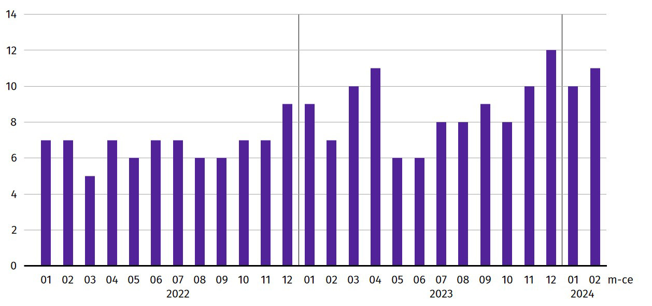
Wykres 3. Bezrobotni zarejestrowani na 1 ofertę pracy (stan w końcu miesiąca)
W lutym br. do powiatowych urzędów pracy zgłoszono 6930 ofert zatrudnienia, tj. o 2,8 tys. ofert mniej niż przed rokiem oraz o 1,9 tys. mniej niż przed miesiącem. W końcu lutego br. 5105 miejsc pracy pozostawało nierozdysponowanych, co oznacza, że na 1 ofertę pracy przypadało 11 bezrobotnych (przed rokiem – 7 bezrobotnych, przed miesiącem – 10 bezrobotnych).
W końcu lutego br. w województwie zgłoszono zwolnienia grupowe z 14 zakładów (wszystkie z sektora prywatnego) i objęły one 1846 pracowników. Rok wcześniej dotyczyło to 7 zakładów (wszystkie z sektora prywatnego) i 208 pracowników, a miesiąc wcześniej – 12 zakładów (wszystkie z sektora prywatnego) i 2417 osób.

Wynagrodzenia

W lutym 2024 r. przeciętne miesięczne wynagrodzenia brutto w sektorze przedsiębiorstw wzrosło w skali miesiąca i w skali roku.
Przeciętne miesięczne wynagrodzenie brutto w sektorze przedsiębiorstw w województwie w lutym br. wyniosło 8213,11 zł i było wyższe o 11,4% w relacji do lutego poprzedniego roku (w lutym 2023 r. wzrosło o 14,8% w skali roku).
W kraju przeciętne wynagrodzenie w lutym br. wyniosło 7978,99 zł i wzrosło w ciągu roku o 12,9%.
Tablica 4. Przeciętne miesięczne wynagrodzenia brutto w sektorze przedsiębiorstw
WYSZCZEGÓLNIENIE | 02 2024 |  | 01–02 2024
WYSZCZEGÓLNIENIE | w zł | 02 2023 = 100 | w zł | 01–02 2023 = 100
OGÓŁEM | 8213,11 | 111,4 | 8172,57 | 112,0
w tym:
Przemysł | 8528,90 | 109,7 | 8435,35 | 110,1
w tym:
przetwórstwo przemysłowe | 7979,04 | 109,5 | 7990,51 | 109,9
dostawa wody; gospodarowanie ściekami i odpadami; rekultywacja∆ | 6834,79 | 114,1 | 6754,27 | 112,9
Budownictwo | 7764,62 | 118,7 | 8098,74 | 117,8
Handel; naprawa pojazdów samochodowych∆ | 7237,90 | 109,6 | 7218,49 | 109,6
Transport i gospodarka magazynowa | 7124,72 | 117,0 | 7140,37 | 117,0
Zakwaterowanie i gastronomia∆ | 6148,88 | 115,5 | 6036,42 | 115,4
Informacja i komunikacja | 13564,31 | 111,1 | 13254,00 | 109,7
Obsługa rynku nieruchomości∆ | 7135,17 | 111,4 | 7036,23 | 108,3
Działalność profesjonalna, naukowa i technicznaª | 9936,89 | 104,0 | 10537,96 | 113,5
Administrowanie i działalność wspierająca∆ | 6770,25 | 119,9 | 6484,06 | 119,1
Działalność związana z kulturą, rozrywką i rekreacją | 6820,53 | 114,6 | 6766,18 | 116,4
Pozostała działalność usługowa | 7116,78 | 113,7 | 7298,80 | 110,6
a Nie obejmuje działów: Badania naukowe i prace rozwojowe oraz Działalność weterynaryjna.
W porównaniu do lutego 2023 r. wzrost przeciętnych wynagrodzeń odnotowano we wszystkich sekcjach sektora przedsiębiorstw, w tym największy w administrowaniu i działalności wspierającej (o 19,9%) i w budownictwie (o 18,7%). Najmniejszy wzrost wystąpił w działalności profesjonalnej, naukowej i technicznej (o 4,0%).
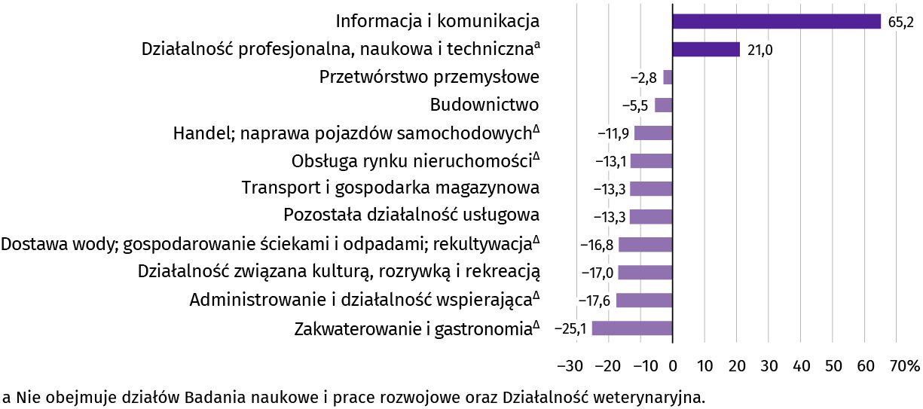
Wykres 4. Odchylenia względne przeciętnych miesięcznych wynagrodzeń brutto od średniego wynagrodzenia w sektorze przedsiębiorstw w województwie według wybranych sekcji w lutym 2024 r.
W odniesieniu do przeciętnego wynagrodzenia w sektorze przedsiębiorstw w województwie w lutym br. najwyższe wynagrodzenie otrzymali pracujący w informacji i komunikacji (wyższe o 65,2%), a także w działalności profesjonalnej, naukowej i technicznej (o 21,0%). W pozostałych sekcjach poziom płac był niższy od przeciętnej. Stosunkowo najniższe przeciętne wynagrodzenie brutto wystąpiło w zakwaterowaniu i gastronomii (o 25,1% niższe od przeciętnego wynagrodzenia w sektorze przedsiębiorstw), w administrowaniu i działalności wspierającej (niższe o 17,6%), w działalności związanej z kulturą, rozrywką i rekreacją (niższe o 17,0%) oraz w dostawie wody, gospodarowaniu ściekami i odpadami; rekultywacji (niższe o 16,8%).
W relacji do stycznia br. przeciętne miesięczne wynagrodzenie brutto ukształtowało się na poziomie wyższym o 0,9%.
Wykres 5. Dynamika przeciętnego miesięcznego wynagrodzenia brutto w sektorze przedsiębiorstw (przeciętna miesięczna 2021 = 100)
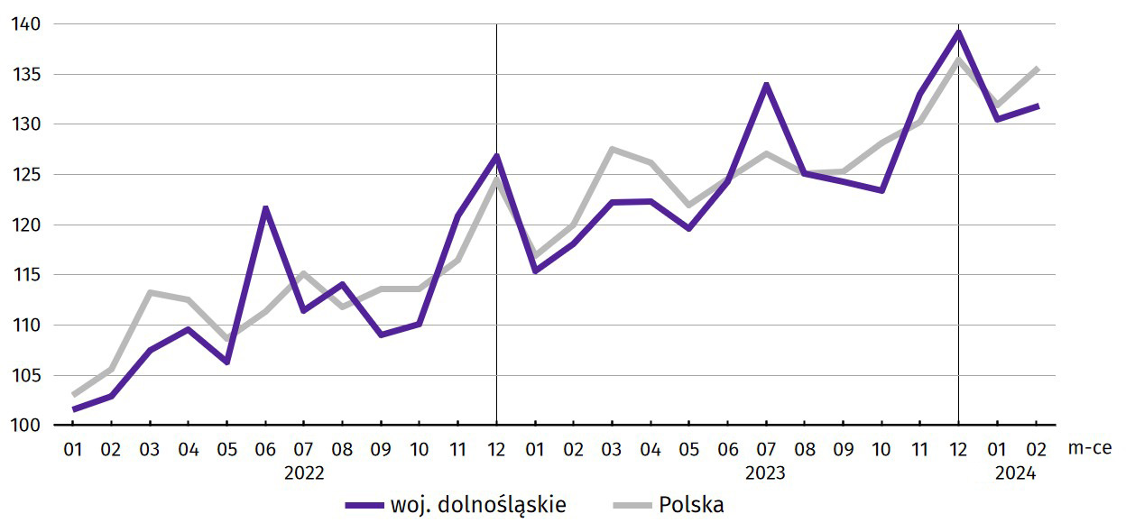
W okresie styczeń–luty br. przeciętne miesięczne wynagrodzenie brutto w sektorze przedsiębiorstw ukształtowało się na poziomie 8172,57 zł, tj. o 12,0% wyższym niż w analogicznym okresie ub. roku (wobec wzrostu o 14,0% przed rokiem).

Ceny detaliczne

Ceny towarów i usług konsumpcyjnych w województwie dolnośląskim w 4 kwartale 2023 r. wzrosły w znacznie mniejszym stopniu niż rok wcześniej – o 6,1% w skali roku (w 4 kwartale 2022 r. odnotowano wzrost o 16,2%), a także niż w kwartale poprzednim (kiedy odnotowano wzrost o 9,1%). Najbardziej podrożały napoje alkoholowe i wyroby tytoniowe (o 10,8%) oraz towary i usługi związane z (o 10,1%). Spadek cen dotyczył jedynie transportu (o 4,5%).
Wzrost cen zanotowano w większości grup, w tym najbardziej podrożały napoje alkoholowe i wyroby tytoniowe oraz towary i usługi związane z edukacją. Znaczny wzrost cen dotyczył także opłat i wydatków związanych z mieszkaniem.
W 4 kwartale 2023 r. w kraju wystąpił większy (o 0,3 p.proc.) niż w woj. dolnośląskim wzrost cen towarów i usług konsumpcyjnych w skali roku (o 6,4%). Wzrost cen notowany w Dolnośląskim na tle innych województw należał do umiarkowanych. Największy wzrost wystąpił w województwie lubuskim (o 8,0%), a najmniejszy — w opolskim (o 4,5%).
Tablica 5. Wskaźniki cen towarów i usług konsumpcyjnych
WYSZCZEGÓLNIENIE | 2022 |  | 2023
WYSZCZEGÓLNIENIE | 3 kw. | 4 kw. | 3 kw. | 4 kw.
WYSZCZEGÓLNIENIE | analogiczny okres roku poprzedniego = 100
OGÓŁEM | 115,4 | 116,2 | 109,1 | 106,1
Żywność i napoje bezalkoholowe | 117,4 | 121,5 | 112,4 | 106,6
Napoje alkoholowe i wyroby tytoniowe | 107,4 | 110,0 | 112,5 | 110,8
Odzież i obuwie | 102,9 | 103,8 | 104,5 | 103,1
Mieszkanie | 121,7 | 121,1 | 111,2 | 108,1
Zdrowie | 107,1 | 108,3 | 108,1 | 105,5
Transport | 120,3 | 115,0 | 96,1 | 95,5
Rekreacja i kultura | 112,6 | 113,9 | 108,4 | 105,0
Edukacja | 109,3 | 115,1 | 112,0 | 110,1

Rolnictwo

Na rynku rolnym w lutym br. przeciętne ceny skupu pszenicy były niższe, a żyta wyższe w ujęciu miesięcznym, natomiast w obu przypadkach niższe w ujęciu rocznym. W skali roku za wszystkie gatunki żywca rzeźnego płacono mniej, podczas gdy w skali miesiąca więcej. W relacji do lutego ub. roku oraz do stycznia br. spadła przeciętna cena skupu mleka.
W lutym br. średnia temperatura powietrza na obszarze województwa dolnośląskiego wyniosła 6,6°C i była wyższa o 6,2°C od średniej temperatury w okresie 1991–2020. Przeciętna suma opadów atmosferycznych wyniosła 49,2 mm i była wyższa od średniej sumy w ww. wieloleciu wynoszącej ok. 27 mm.
Tablica 6. Skup zbóżª
Wyszczególnienie | 07–02 2024 |  | 02 2024
Wyszczególnienie | w tys. t | analogiczny okres poprzedniego roku = 100 | w tys. t | 02 2023 = 100 | 01 2024 = 100
Ziarno zbóż podstawowych b | 991,7 | 140,9 | 79,3 | 125,5 | 101,7
w tym:
pszenica | 685,7 | 140,8 | 67,7 | 122,7 | 99,4
żyto | 13,0 | 140,0 | 1,9 | 663,1 | 470,0
a W okresie styczeń–luty br. bez skupu realizowanego przez osoby fizyczne. b Obejmuje: pszenicę, żyto, jęczmień, owies, pszenżyto; łącznie z mieszankami zbożowymi, bez ziarna siewnego.
W okresie od lipca 2023 r. do lutego br. skup zbóż podstawowych wyniósł 991,7 tys. ton i był większy o 40,9% niż w tym samym okresie poprzedniego roku. Pszenicy i żyta skupiono więcej odpowiednio o 40,8% i 40,0%. W lutym br. łącznie skupiono 79,3 tys. ton zbóż podstawowych, tj. więcej niż przed rokiem o 25,5% i więcej o 1,7% niż przed miesiącem. Skup żyta zwiększył się zarówno w skali roku, jak i w skali miesiąca (odpowiednio o 563,1% i 370,0%), podczas gdy skup pszenicy był wyższy niż przed rokiem (o 22,7%) oraz minimalnie niższy niż przed miesiącem (o 0,6%).
Tablica 7. Skup podstawowych produktów zwierzęcychª
Wyszczególnienie | 01–02 2024 |  | 02 2024
Wyszczególnienie | w tys. t | 01–02 2023 = 100 | w tys. t | 02 2023 = 100 | 01 2024 = 100
Żywiec rzeźny^{b} | 10,1 | 98,6 | 4,5 | 119,7 | 79,5
w tym:
bydło (bez cieląt) | 0,5 | 71,2 | 0,2 | 91,2 | 89,5
trzoda chlewna | 1,3 | 199,0 | 0,7 | 191,5 | 111,6
drób | 8,3 | 93,5 | 3,6 | 113,9 | 75,0
Mleko^{c} | 28,3 | 104,5 | 14,0 | 109,1 | 98,3
a Bez skupu realizowanego przez osoby fizyczne. b Obejmuje bydło, cielęta, trzodę chlewną, owce, konie i drób; w wadze żywej. c W milionach litrów.
W lutym br. skup żywca rzeźnego ogółem wyniósł 4,5 tys. ton, tj. więcej niż przed rokiem (o 19,7%) oraz mniej niż przed miesiącem (o 20,5%). W skali roku zwiększył się skup trzody chlewnej i drobiu (odpowiednio o 91,5% i 13,9%), a zmniejszył się skup bydła (o 8,8%). W skali miesiąca skupiono mniej żywca drobiowego i wołowego (odpowiednio o 25,0% i 10,5%), a więcej żywca wieprzowego (o 11,6%).
W lutym br. skupiono 14,0 mln l mleka, tj. więcej o 9,1% niż przed rokiem oraz o 1,7% mniej niż w styczniu br.
Tablica 8. Przeciętne ceny w skupie podstawowych produktów rolnych
Wyszczególnienie | 01–02 2024 |  | 02 2024
Wyszczególnienie | w zł | 01–02 2023 = 100 | w zł | 02 2023 = 100 | 01 2024 = 100
Ziarno zbóżª za 1 dt:
pszenica | 79,65 | 60,4 | 77,35 | 60,5 | 94,4
żyto | 58,12 | 57,3 | 58,45 | 60,3 | 103,4
Żywiec rzeźny za 1 kg wagi żywej:
bydło (bez cieląt) | 9,35 | 89,5 | 9,43 | 91,1 | 101,7
trzoda chlewna | 7,42 | 80,3 | 7,59 | 76,9 | 104,8
drób | 4,99 | 75,7 | 5,23 | 76,6 | 108,6
Mleko za 1 hl | 209,33 | 82,5 | 208,46 | 84,8 | 99,2
a Bez ziarna siewnego.
W lutym br. przeciętna cena skupu pszenicy była niższa niż w styczniu br. (o 5,6%), a żyta wyższa (o 3,4%). W relacji do lutego ub. roku cena skupu obu zbóż była niższa – pszenicy o 39,5%, a żyta o 39,7%.
Wykres 6. Przeciętne ceny skupu zbóż i targowiskowe ceny ziemniaków
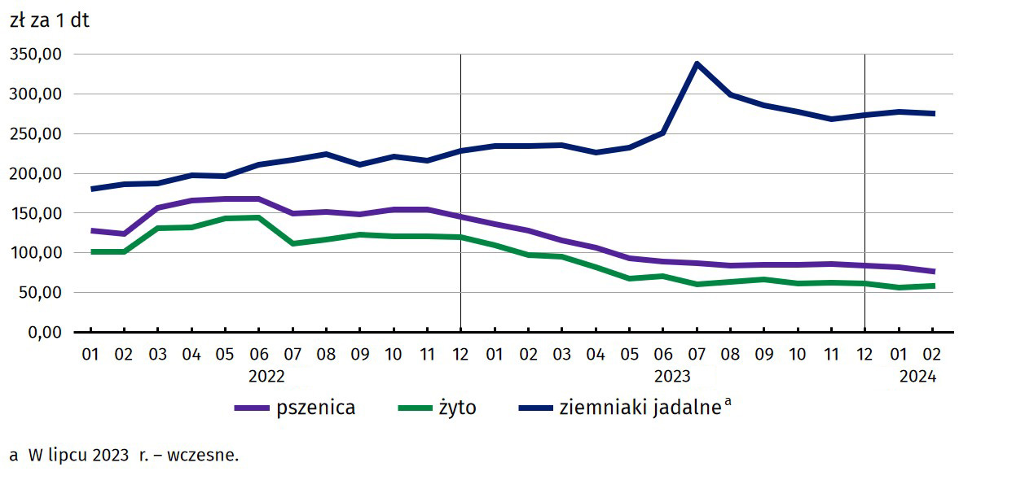
Cena skupu wszystkich gatunków żywca rzeźnego wzrosła w skali miesiąca (drobiowego o 8,6%, wieprzowego o 4,8%, a wołowego o 1,7%) oraz spadła w skali roku (drobiowego o 23,4%, wieprzowego o 23,1%, a wołowego o 8,9%).
Wykres 7. Przeciętne ceny skupu żywca i mleka
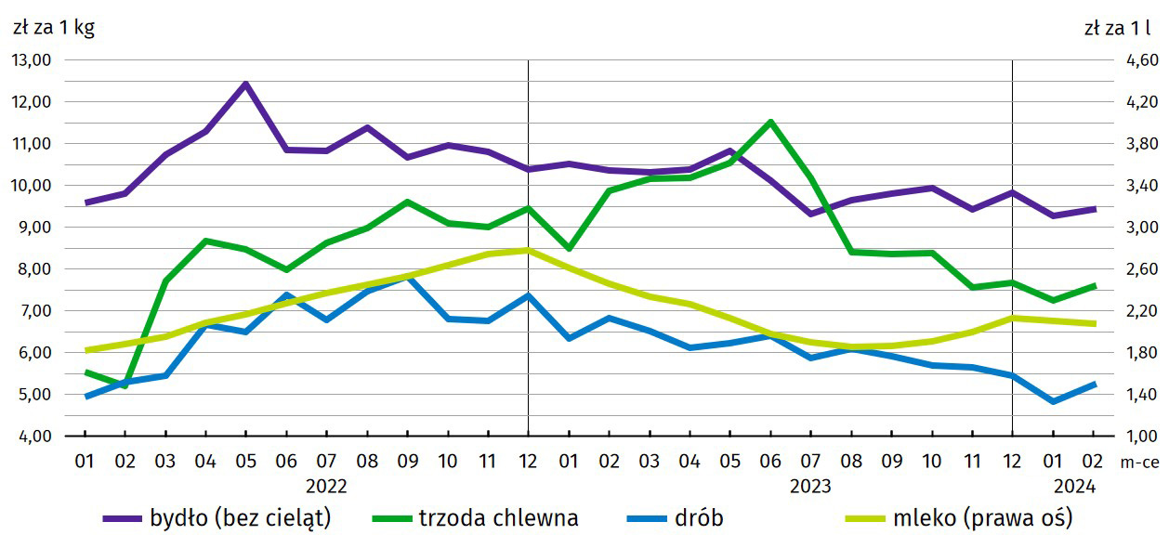
Średnia cena skupu mleka w lutym br. ukształtowała się na poziomie 208,46 zł za 1 hl, tj. niższym niż w lutym ub. roku (o 15,2%) oraz niższym w relacji do stycznia br. (o 0,8%).
Cena 1 kg żywca wieprzowego (w wadze żywej) w lutym br. równoważyła wartość 13,0 kg żyta (według cen w skupie), wobec 12,8 przed miesiącem i 10,2 w lutym 2023 r.

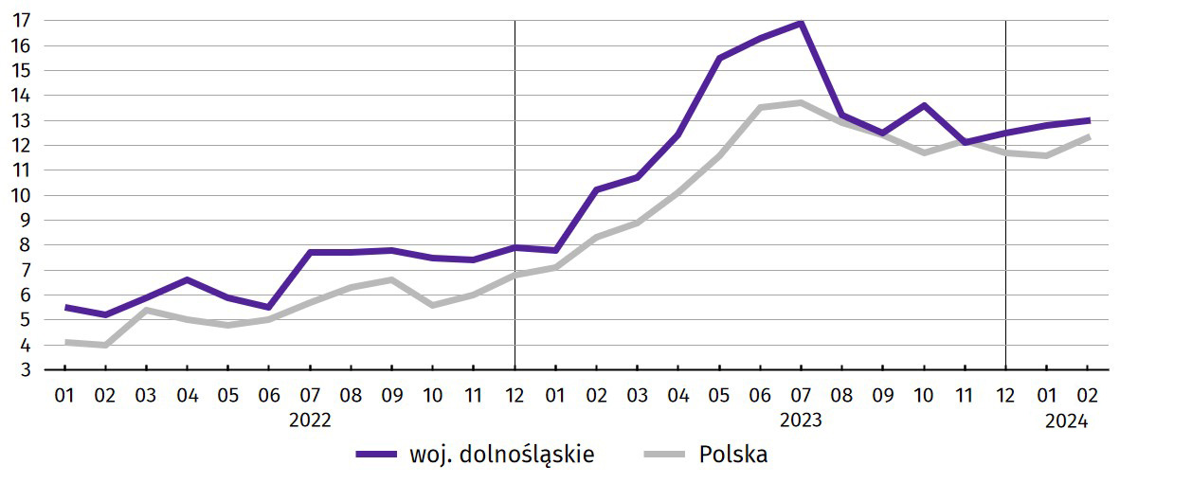
Wykres 8. Relacja przeciętnych cen skupu 1 kg żywca wieprzowego do cen 1 kg żyta w skupie

Przemysł i budownictwo

Produkcja sprzedana przemysłu w lutym br. osiągnęła wartość (w cenach bieżących) 18908,1 mln zł i była (w cenach stałych) o 7,7% niższa niż przed rokiem (wówczas notowano wzrost o 16,9%). Równocześnie w skali roku zanotowano wzrost (w cenach bieżących) produkcji budowlano-montażowej o 9,1% (przed rokiem wzrost o 32,3%).
Produkcja sprzedana w przetwórstwie przemysłowym, stanowiąca 80,5% produkcji przemysłowej ogółem, w porównaniu z lutym ub. roku zmniejszyła się (w cenach stałych) o 10,3% (wobec wzrostu o 16,8% w lutym 2023 r.). W sekcji dostawa wody; gospodarowanie ściekami i odpadami; rekultywacja odnotowano wzrost o 9,5% (wobec spadku o 4,2% w lutym 2023 r.).
Wyższy niż w lutym ub. roku poziom produkcji sprzedanej wystąpił w 13 (spośród 30 występujących w województwie) działach przemysłu, w tym m.in. w: produkcji chemikaliów i wyrobów chemicznych (o 39,0%), pojazdów samochodowych, przyczep i naczep (o 16,7%) oraz artykułów spożywczych (o 13,1%). Największy spadek odnotowano w produkcji wyrobów z gumy i tworzyw sztucznych (o 11,1%).
Tablica 9. Dynamika (w cenach stałych) i struktura (w cenach bieżących) produkcji sprzedanej przemysłu
Wyszczególnienie | 02 2024 | 01–02 2024
Wyszczególnienie | analogiczny okres roku poprzedniego = 100 |  | w odsetkach
OGÓŁEM | 92,3 | 91,6 | 100,0
w tym:
Przetwórstwo przemysłowe | 89,7 | 88,6 | 80,6
w tym produkcja:
artykułów spożywczych | 113,1 | 110,0 | 6,3
papieru i wyrobów z papieru | 107,7 | 109,2 | 2,5
chemikaliów i wyrobów chemicznych | 139,0 | 134,1 | 5,8
wyrobów z gumy i tworzyw sztucznych | 88,9 | 87,6 | 7,2
wyrobów z metali ∆ | 92,2 | 90,4 | 6,6
komputerów, wyrobów elektronicznych i optycznych | 92,3 | 100,5 | 2,0
maszyn i urządzeń ∆ | 105,9 | 100,1 | 4,2
pojazdów samochodowych, przyczep i naczep ∆ | 116,7 | 117,9 | 24,9
Dostawa wody; gospodarowanie ściekami i odpadami; rekultywacja∆ | 109,5 | 108,6 | 2,4
W porównaniu ze styczniem br. produkcja sprzedana przemysłu zwiększyła się (w cenach stałych) o 5,8%, a w przetwórstwie przemysłowym o 5,0%.
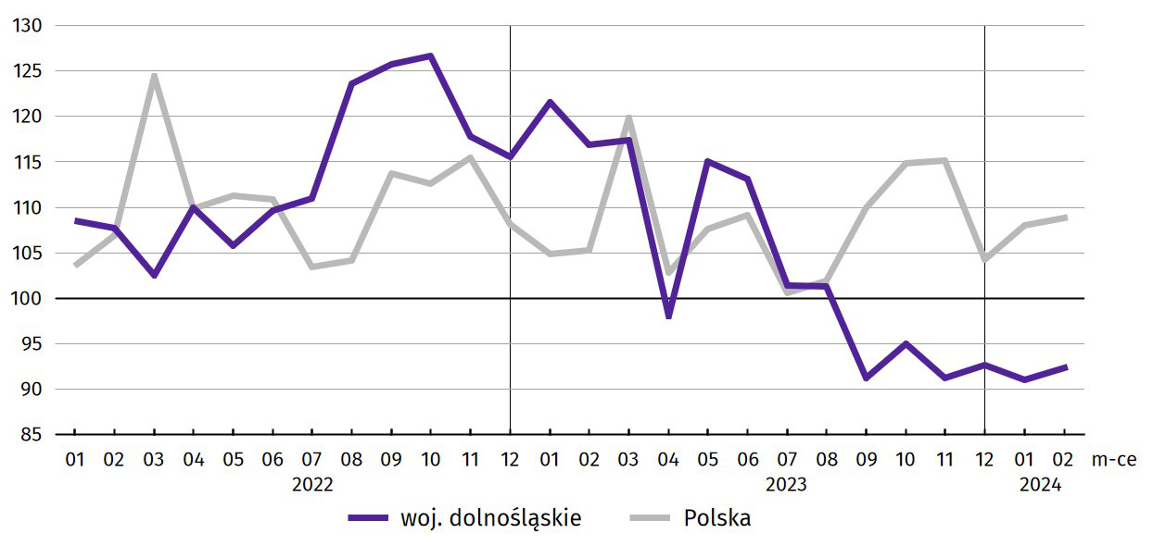
Wykres 9. Dynamika produkcji sprzedanej przemysłu (przeciętna miesięczna 2021 = 100; ceny stałe)
Na 1 zatrudnionego produkcja sprzedana w lutym br. wyniosła (w cenach bieżących) 82,9 tys. zł i była (w cenach stałych) o 6,2% niższa niż przed rokiem, przy mniejszym o 1,6% przeciętnym zatrudnieniu i wzroście przeciętnego miesięcznego wynagrodzenia brutto o 9,7%.
W okresie styczeń–luty br. produkcja sprzedana przemysłu wyniosła (w cenach bieżących) 36953,9 mln zł i była (w cenach stałych) niższa w porównaniu z analogicznym okresem ub. roku – o 8,4%. W przetwórstwie przemysłowym produkcja zmniejszyła się o 11,4%, a w sekcji dostawa wody; gospodarowanie ściekami i odpadami; rekultywacja zwiększyła się o 8,6%.
Produkcja sprzedana budownictwa (w cenach bieżących) w lutym br. wyniosła 1372,3 mln zł i była o 26,3% wyższa niż w lutym ub. roku (kiedy odnotowano wzrost o 24,8%).
W porównaniu ze styczniem br. produkcja sprzedana budownictwa zwiększyła się o 34,2%.
Wydajność pracy w budownictwie, mierzona wartością produkcji sprzedanej budownictwa w przeliczeniu na 1 zatrudnionego, w lutym br. ukształtowała się na poziomie 48,2 tys. zł (w cenach bieżących) i była o 27,1% wyższa niż przed rokiem, przy mniejszym o 0,6% przeciętnym zatrudnieniu i wyższym o 18,7% przeciętnym miesięcznym wynagrodzeniu brutto.
W okresie styczeń–luty br. produkcja sprzedana budownictwa osiągnęła wartość 2513,2 mln zł, tj. o 3,3% niższą w porównaniu z analogicznym okresem ub. roku (w analogicznym okresie 2023 r. notowano wzrost o 39,7%).
Produkcja budowlano-montażowa (w cenach bieżących) w lutym br. ukształtowała się na poziomie 577,1 mln zł i stanowiła 42,0% ogółu produkcji sprzedanej budownictwa. W porównaniu do lutego ub. roku produkcja budowlano-montażowa zwiększyła się o 9,1%, a w odniesieniu do stycznia br. zmniejszyła – o 0,4%.
W strukturze produkcji budowlano-montażowej największy udział (60,9%) miały podmioty, których podstawowym rodzajem działalności są roboty budowlane specjalistyczne. W skali roku wartość produkcji zrealizowanej w tym dziale wzrosła o 29,1%. Wzrost zanotowały również podmioty, których podstawowym rodzajem działalności jest budowa budynków (o 38,0%), natomiast spadek podmioty zajmujące się budową obiektów inżynierii lądowej i wodnej (o 31,2%).
Tablica 10. Dynamika i struktura produkcji budowlano-montażowej (w cenach bieżących)
Działy budownictwa | 02 2024 | 01–02 2024
Działy budownictwa | analogiczny okres roku poprzedniego = 100 |  | w odsetkach
OGÓŁEM | 109,1 | 98,4 | 100,0
Budowa budynków ∆ | 138,0 | 163,6 | 20,3
Budowa obiektów inżynierii lądowej i wodnej ∆ | 68,8 | 85,4 | 26,3
Roboty budowlane specjalistyczne | 129,1 | 91,4 | 53,4
W porównaniu do stycznia br. wzrost produkcji budowlano-montażowej odnotowano w podmiotach, których podstawowym rodzajem działalności są roboty budowlane specjalistyczne (o 20,4%). W podmiotach, których podstawowym rodzajem działalności jest budowa obiektów inżynierii lądowej i wodnej oraz budowa budynków zanotowano spadek (odpowiednio o 22,5% i o 20,1%).
W okresie styczeń–luty br. produkcja budowlano-montażowa ukształtowała się na poziomie 1137,6 mln zł i stanowiła 45,3% wartości ogółu produkcji sprzedanej budownictwa. W ciągu roku jej wartość zmniejszyła się o 1,6%. W strukturze produkcji budowlano-montażowej największy udział miały podmioty, których podstawowym rodzajem działalności były roboty budowlane specjalistyczne (53,4%).

Budownictwo mieszkaniowe

W lutym br. w porównaniu z lutym 2023 r. zwiększyła się liczba mieszkań oddanych do użytkowania. Wzrosła również znacznie liczba mieszkań, na budowę których wydano pozwolenia lub dokonano zgłoszenia z projektem budowlanym oraz liczba mieszkań, których budowę rozpoczęto.
Według wstępnych danych w lutym br. w województwie przekazano do użytkowania 1605 mieszkań, tj. o 30,1% więcej niż przed rokiem. W kraju oddano do użytkowania o 1,7% więcej mieszkań niż rok wcześniej.
W lutym br. inwestorzy indywidualni przekazali 419 mieszkań, a inwestorzy budujący na sprzedaż lub wynajem – 1186 mieszkań (przed rokiem w tych formach budownictwa oddano odpowiednio 495 i 739 mieszkań).
Mieszkania oddane do użytkowania w województwie dolnośląskim w lutym br. stanowiły 10,0% mieszkań oddanych do użytkowania w kraju.

Tablica 11. Liczba mieszkań oddanych do użytkowania w okresie styczeń–luty br.
Formy budownictwa | Mieszkania oddane do użytkowania |  |  | Przeciętna powierzchnia użytkowa  1 mieszkania w m²
Formy budownictwa | w liczbach  bezwzględnych | w odsetkach | 01–02 2023 = 100 | Przeciętna powierzchnia użytkowa  1 mieszkania w m²
OGÓŁEM | 2998 | 100,0 | 121,1 | 82,7
Indywidualneª | 857 | 28,6 | 76,6 | 141,9
Przeznaczone na sprzedaż lub wynajem^{b} | 2093 | 69,8 | 158,0 | 59,2
Społeczne czynszowe | 48 | 1,6 | 150,0 | 50,2
a Realizowane na użytek własny inwestora. b Łącznie z budownictwem osób fizycznych przeznaczonym na sprzedaż lub wynajem w celu osiągnięcia zysku.
W okresie styczeń–luty br. oddano do użytkowania 2998 mieszkań, tj. o 522 więcej niż w analogicznym okresie ub. roku. W budownictwie przeznaczonym na sprzedaż i wynajem odnotowano wzrost o 58,0%, a w budownictwie indywidualnym spadek o 23,4%.
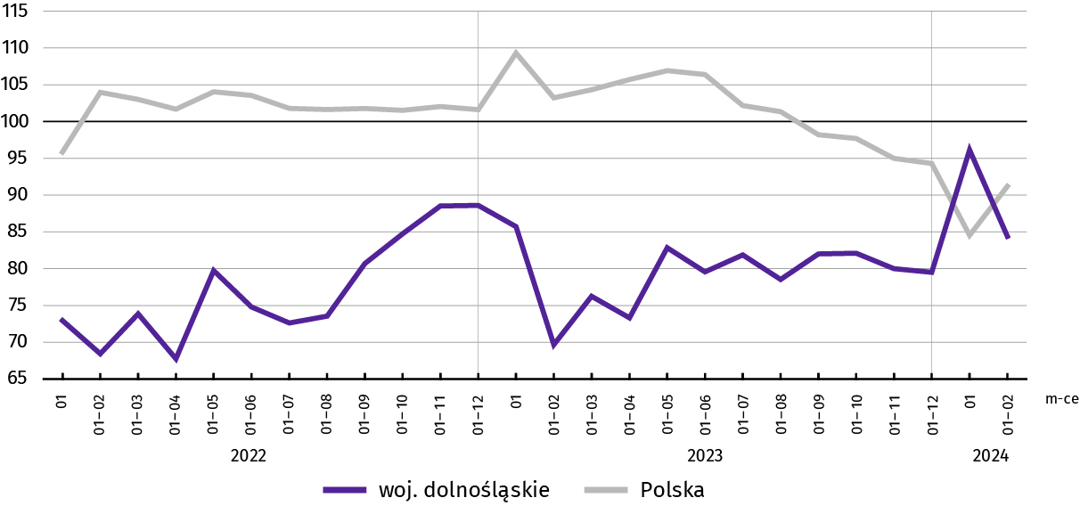
Wykres 10. Dynamika mieszkań oddanych do użytkowania (analogiczny okres 2021 = 100)
Przeciętna powierzchnia mieszkania oddanego do użytkowania w okresie dwóch miesięcy br. wyniosła 82,7 m² i była o 20,1 m² mniejsza niż w okresie styczeń–luty 2023 r. Największe mieszkania wybudowali inwestorzy indywidualni (141,9 m²). Spadek przeciętnej powierzchni oddanego mieszkania odnotowano w budownictwie indywidualnym.
Od początku roku najwięcej mieszkań przekazano do użytkowania na terenie Wrocławia 54,3% (1628 mieszkań) ogółu oddanych w województwie, a następnie w powiecie wrocławskim – 11,5% (345 mieszkań). Najmniej mieszkań przekazano w Legnicy i Wałbrzychu – po 0,1% (po 2 mieszkania) oraz w powiecie górowskim – 0,2% (5 mieszkań).
Mieszkania o największej przeciętnej powierzchni użytkowej powstały w Legnicy (163,5 m²) oraz w powiatach górowskim i ząbkowickim (odpowiednio 145,6 m² i 145,4 m²). Najmniejsze mieszkania wybudowano w Jeleniej Górze (52,9 m²), Wrocławiu (54,2 m²) oraz w powiecie głogowskim (68,5 m²).
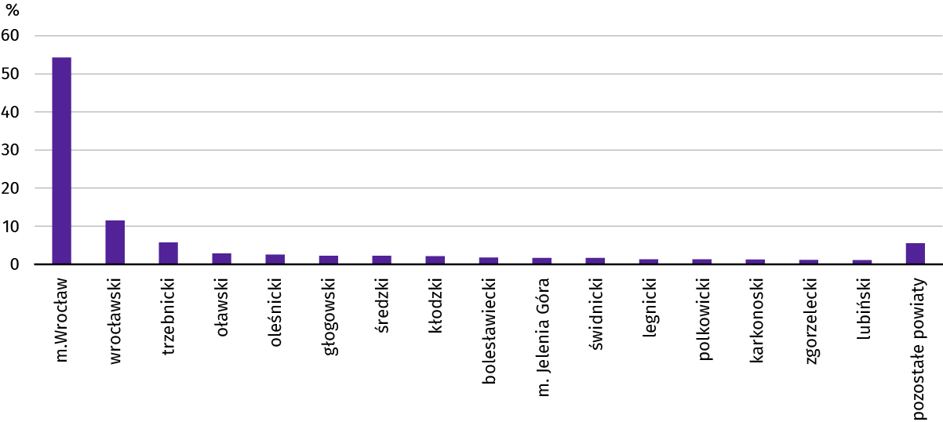
Wykres 11. Struktura mieszkań oddanych do użytkowania według powiatów w okresie styczeń–luty br.
W lutym br. starostwa powiatowe wydały pozwolenia na budowę lub dokonano zgłoszenia z projektem budowlanym 2405 nowych mieszkań. Było to o 81,8% więcej niż w analogicznym miesiącu ub. roku. Najwięcej pozwoleń (79,1% ogólnej liczby) dotyczyło mieszkań przeznaczonych na sprzedaż i wynajem.
W omawianym miesiącu rozpoczęto budowę 1706 mieszkań, czyli w relacji do poprzedniego roku więcej o 49,8%. Najwięcej mieszkań (tj. 70,0%) mają wybudować inwestorzy budujący na sprzedaż lub wynajem.

Tablica 12. Liczba mieszkań, na których budowę wydano pozwolenia lub dokonano zgłoszenia z projektem budowlanym i których budowę rozpoczęto w okresie styczeń–luty br.
Formy budownictwa | Mieszkania, na których budowę wydano pozwolenia lub dokonano zgłoszenia z projektem budowlanym |  |  | Mieszkania, których budowę rozpoczęto
Formy budownictwa | w liczbach bezwzględnych | w odsetkach | 01–02 2023 = 100 | w liczbach bezwzględnych | w odsetkach | 01–02 2023 = 100
OGÓŁEM | 4211 | 100,0 | 155,2 | 3674 | 100,0 | 131,9
Indywidualneª | 870 | 20,7 | 130,4 | 805 | 21,9 | 142,5
Przeznaczone na sprzedaż lub wynajem^{b} | 3247 | 77,1 | 158,8 | 2809 | 76,4 | 126,5
Komunalne | 2 | 0,0 | 100,0 | 32 | 0,9 | –
Społeczne czynszowe | 92 | 2,2 | – | 28 | 0,8 | –
a Realizowane na użytek własny inwestora. b Łącznie z budownictwem osób fizycznych przeznaczonym na sprzedaż lub wynajem w celu osiągnięcia zysku.

Rynek wewnętrzny

W lutym br. sprzedaż detaliczna i hurtowa była niższa niż przed rokiem.
Sprzedaż detaliczna zrealizowana przez przedsiębiorstwa handlowe i niehandlowe w lutym br. była o 6,1% niższa niż w lutym 2023 r. (kiedy notowano wzrost o 11,2%). Największy wzrost sprzedaży detalicznej odnotowano w grupach: tekstylia, odzież, obuwie (o 27,8%), pozostała sprzedaż detaliczna w niewyspecjalizowanych sklepach (o 20,0%) i farmaceutyki, kosmetyki, sprzęt ortopedyczny (o 15,6%). Spadek sprzedaży detalicznej odnotowano m.in. w grupach: meble, RTV, AGD (o 34,5%), pozostałe (o 27,8%) oraz prasa, książki, pozostała sprzedaż w wyspecjalizowanych sklepach (o 18,0%).
W porównaniu do stycznia br. sprzedaż detaliczna zmniejszyła się o 4,6%. Największy wzrost w skali miesiąca odnotowano w grupie pozostałe (o 3,6%). Największy spadek w skali miesiąca wystąpił natomiast w grupach pozostała sprzedaż detaliczna w niewyspecjalizowanych sklepach (o 37,4%) oraz prasa, książki, pozostała sprzedaż w wyspecjalizowanych sklepach (o 21,2%).
W okresie styczeń–luty br. sprzedaż detaliczna była niższa o 6,1% niż w analogicznym okresie poprzedniego roku (wobec wzrostu o 12,0% w okresie styczeń–luty 2023 r.).
Tablica 13. Dynamika i struktura (w cenach bieżących) sprzedaży detalicznej
Wyszczególnienie | 02 2024 | 01–02 2024
Wyszczególnienie | analogiczny okres roku poprzedniego = 100 |  | w odsetkach
OGÓŁEMª | 93,9 | 93,9 | 100,0
w tym:
Pojazdy samochodowe, motocykle, części | 84,5 | 91,1 | 12,7
Paliwa stałe, ciekłe i gazowe | 96,6 | 94,2 | 3,5
Pozostała sprzedaż detaliczna w niewyspecjalizowanych sklepach | 120,0 | 125,8 | 4,3
Farmaceutyki, kosmetyki, sprzęt ortopedyczny | 115,6 | 111,1 | 5,8
Tekstylia, odzież, obuwie | 127,8 | 117,0 | 10,9
Meble, RTV, AGD | 65,5 | 59,7 | 4,5
Prasa, książki, pozostała sprzedaż w wyspecjalizowanych sklepach | 82,0 | 78,0 | 2,0
Pozostałe | 72,2 | 71,0 | 8,5
a Grupowania przedsiębiorstw dokonano na podstawie Polskiej Klasyfikacji Działalności – PKD 2007, zaliczając przedsiębiorstwo do określonej kategorii według przeważającego rodzaju działalności, zgodnie z aktualnym w omawianym okresie stanem organizacyjnym. Odnotowane zmiany (wzrost/spadek) sprzedaży detalicznej w poszczególnych grupach rodzajów działalności przedsiębiorstw mogą zatem również wynikać ze zmiany przeważającego rodzaju działalności przedsiębiorstwa oraz zmian organizacyjnych. Nie ma to wpływu na dynamikę sprzedaży detalicznej ogółem.
Sprzedaż hurtowa (w cenach bieżących) w przedsiębiorstwach handlowych w lutym br. była niższa o 1,2% w relacji do lutego 2023 r., a w porównaniu do poprzedniego miesiąca – niższa o 8,1%. W przedsiębiorstwach hurtowych odnotowano spadek sprzedaży hurtowej zarówno w skali roku – o 10,6%, jak i w skali miesiąca – o 3,9%.
W okresie styczeń–luty br., w porównaniu do analogicznego okresu ub. roku, sprzedaż hurtowa w przedsiębiorstwach handlowych zwiększyła się o 0,1%, a w przedsiębiorstwach hurtowych spadła – o 9,2%.

Wyniki finansowe przedsiębiorstw niefinansowych

W 2023 r. wyniki finansowe badanych przedsiębiorstw niefinansowych były gorsze od uzyskanych przed rokiem. Większość podstawowych wskaźników ekonomiczno–finansowych ukształtowała się na mniej korzystnym poziomie. W skali roku koszty uzyskania przychodów z całokształtu działalności zwiększyły się w większym stopniu niż wartość przychodów, w wyniku czego wzrósł wskaźnik poziomu kosztów.
Przychody z całokształtu działalności w 2023 r. były o 8,7% wyższe od osiągniętych w roku poprzednim, a koszty uzyskania tych przychodów zwiększyły się o 10,2%. Przychody netto ze sprzedaży produktów, towarów i materiałów wzrosły w relacji do poprzedniego roku o 7,3%, a koszty tej działalności − o 9,5%. W ujęciu wartościowym największy wzrost przychodów netto ze sprzedaży produktów, towarów i materiałów zanotowano w sekcjach: obsługa rynku nieruchomości (wzrost o 161,7%) oraz działalność związana z kulturą, rozrywką i rekreacją (o 30,5%).
Wynik finansowy ze sprzedaży produktów, towarów i materiałów był o 22,9% niższy niż przed rokiem i wyniósł 17666,2 mln zł. W skali roku znacznie poprawił się wynik na operacjach finansowych (z minus 125,1 mln zł do 1606,4 mln zł), większy był także wynik na pozostałej działalności operacyjnej (wzrost z minus 173,7 mln zł do 137,1 mln zł). W rezultacie, wynik finansowy na działalności gospodarczej ukształtował się na poziomie 19409,7 mln zł i był o 14,2% niższy niż w 2022 r.
Tablica 14. Przychody, koszty oraz wyniki finansowe podmiotów objętych badaniem
Wyszczególnienie | 2022 | 2023
Wyszczególnienie | w mln zł |  | 2022 = 100
Przychody z całokształtu działalności | 360067,3 | 391434,9 | 108,7
w tym przychody ze sprzedaży produktów, towarów i materiałów | 348988,5 | 374566,1 | 107,3
Koszty uzyskania przychodów z całokształtu działalności | 337455,1 | 372025,2 | 110,2
w tym koszt własny sprzedanych produktów oraz wartość sprzedanych towarów i materiałów | 326077,6 | 356899,9 | 109,5
Wynik ze sprzedaży produktów, towarów i materiałów | 22910,9 | 17666,2 | 77,1
Wynik na pozostałej działalności operacyjnej | –173,7 | 137,1 | .
Wynik na operacjach finansowych | –125,1 | 1606,4 | .
Wynik finansowy brutto | 22612,1 | 19409,7 | 85,8
Wynik finansowy netto | 18298,7 | 15528,7 | 84,9
zysk netto | 21146,6 | 19020,7 | 89,9
strata netto | 2847,9 | 3492,0 | 122,6
Obciążenia wyniku finansowego brutto zmniejszyły się w skali roku o 10,0% do 3881,0 mln zł. Relacja obciążenia wyniku finansowego do zysku brutto pozostała na tym samym poziomie − 17,0%. Wynik finansowy netto ukształtował się na poziomie 15528,7 mln zł i był o 15,1% niższy w porównaniu do uzyskanego przed rokiem; zysk netto zmniejszył się o 10,1%, a strata netto wzrosła o 22,6%.
W 2023 r. zysk netto wykazało 78,0% badanych przedsiębiorstw (wobec 80,3% przed rokiem). Udział przychodów przedsiębiorstw wykazujących zysk netto w ogólnej kwocie przychodów z całokształtu działalności zmniejszył się w skali roku z 87,3% do 80,1%.
W przetwórstwie przemysłowym zysk netto odnotowało 75,5% przedsiębiorstw (w 2022 r. − 80,8%), a udział uzyskanych przez te przedsiębiorstwa przychodów w przychodach z całokształtu działalności wszystkich podmiotów tej sekcji stanowił 81,1% (przed rokiem 89,3%).
Tablica 15. Podstawowe wskaźniki ekonomiczno-finansowe podmiotów objętych badaniem
Wyszczególnienie | 2022 | 2023
Wyszczególnienie | w %
Wskaźnik poziomu kosztów | 93,7 | 95,0
Wskaźnik rentowności ze sprzedaży produktów, towarów i materiałów | 6,6 | 4,7
Wskaźnik rentowności obrotu brutto | 6,3 | 5,0
Wskaźnik rentowności obrotu netto | 5,1 | 4,0
Wskaźnik płynności finansowej I stopnia | 27,4 | 32,9
Wskaźnik płynności finansowej II stopnia | 84,1 | 86,0
W relacji do 2022 r. w badanych przedsiębiorstwach niefinansowych odnotowano nieznaczne pogorszenie większości podstawowych wskaźników ekonomiczno-finansowych. W skali roku wskaźnik poziomu kosztów z całokształtu działalności zwiększył się o 1,3 p.proc. Zmniejszył się wskaźnik rentowności ze sprzedaży produktów, towarów i materiałów − o 1,9 p.proc. Wskaźnik rentowności obrotu brutto był mniejszy o 1,3 p.proc., a netto o 1,1 p.proc. Wskaźnik płynności finansowej I stopnia był większy o 5,5 p.proc., a wskaźnik płynności finansowej II stopnia − o 1,9 p.proc.

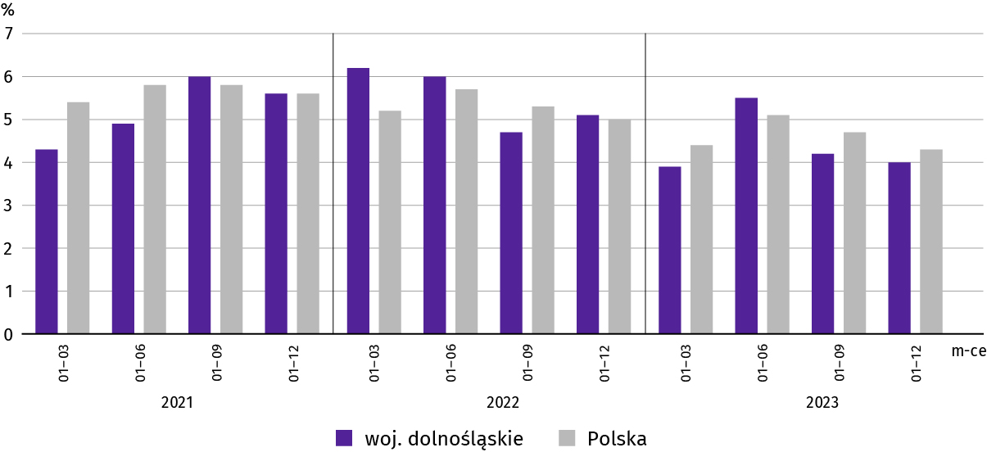
Wykres 12. Wskaźnik rentowności obrotu netto
Najbardziej rentowne rodzaje działalności to: obsługa rynku nieruchomości (wskaźnik rentowności obrotu netto 13,6%), administrowanie i działalność wspierająca (13,0%) oraz budownictwo (8,8%).
W relacji do poprzedniego roku pogorszenie wskaźnika rentowności obrotu netto odnotowano w 6 sekcjach, w tym największe w informacji i komunikacji (z 18,2% do 8,3%), natomiast poprawę – również w 6 sekcjach, w tym największą w obsłudze rynku nieruchomości (z 4,1% do 13,6%).
Wartość aktywów obrotowych badanych przedsiębiorstw na koniec 2023 r. wyniosła 129399,8 mln zł i była o 25,5% wyższa niż w końcu 2022 r. Wartość zapasów wzrosła o 35,1%, krótkoterminowych rozliczeń międzyokresowych o 33,1%, inwestycji krótkoterminowych o 24,8%, a należności krótkoterminowych o 17,2%.
W rzeczowej strukturze aktywów obrotowych zwiększył się udział inwestycji krótkoterminowych (z 19,2% do 23,8%) oraz krótkoterminowych rozliczeń międzyokresowych (1,9% do 2,0%), natomiast zmniejszył się udział zapasów (z 39,3% do 35,7%), a także należności krótkoterminowych (z 39,7% do 38,5%).
Relacja zobowiązań krótkoterminowych do aktywów obrotowych wyniosła 72,4% (wobec 70,0% rok wcześniej).
W końcu 2023 r. zobowiązania długo- i krótkoterminowe (bez funduszy specjalnych) wyniosły 123523,2 mln zł i były o 12,8% niższe niż przed rokiem. Zobowiązania długoterminowe stanowiły 39,4% ogółu zobowiązań (wobec 36,1% w końcu 2022 r.). Wartość zobowiązań długoterminowych wyniosła 48635,8 mln zł i była o 4,8% mniejsza niż rok wcześniej. Zobowiązania krótkoterminowe badanych przedsiębiorstw wyniosły 96349,0 mln zł i w skali roku były większe o 6,4%.

Nakłady inwestycyjne

Nakłady inwestycyjne zrealizowane przez przedsiębiorstwa mające siedzibę na terenie województwa dolnośląskiego w 2023 r. osiągnęły wartość 24471,6 mln zł i były (w cenach bieżących) o 9,0% wyższe niż w 2022 r. (kiedy zanotowano wzrost o 8,4%).
Nakłady na zakupy zwiększyły się o 5,8%, przy czym nakłady na maszyny, urządzenia techniczne, narzędzia i wyposażenie były wyższe o 4,2%, a na środki transportu – wyższe o 8,2%. Nakłady na budynki i budowle zwiększyły się o 15,5%. Udział zakupów w nakładach ogółem wyniósł 74,1% i był mniejszy niż przed rokiem (o 2,3 p.proc.).
W 2023 r. inwestowały głównie przedsiębiorstwa prowadzące działalność w zakresie administrowania i działalności wspierającej (na które przypadało 36,4% ogółu poniesionych nakładów wobec 36,5% w 2022 r.) oraz przetwórstwa przemysłowego (30,9% wobec 33,4% w roku poprzednim). Podmioty prowadzące działalność w zakresie handlu; napraw pojazdów samochodowych zrealizowały 4,8% ogółu nakładów (przed rokiem – 4,7%).
W relacji do 2022 r. wzrost wartości nakładów inwestycyjnych odnotowano w 13 sekcjach (na 16 ogółem), w tym największy, ponad 2-krotny, dotyczył jednostek należących do sekcji: działalność związana z kulturą, rozrywką i rekreacją (wzrost o 191,8%), obsługa rynku nieruchomości (o 147,5), zakwaterowanie i gastronomia (o125,3%), edukacja (o 107,8%). Natomiast spadek wystąpił w trzech sekcjach: działalność profesjonalna, naukowa i techniczna (o 56,6%), informacja i komunikacja (o 28,3%), pozostała działalność usługowa (o 13,2%).

Wykres 13. Nakłady inwestycyjne (ceny bieżące)
wzrost/spadek w % w porównaniu do roku poprzedniego
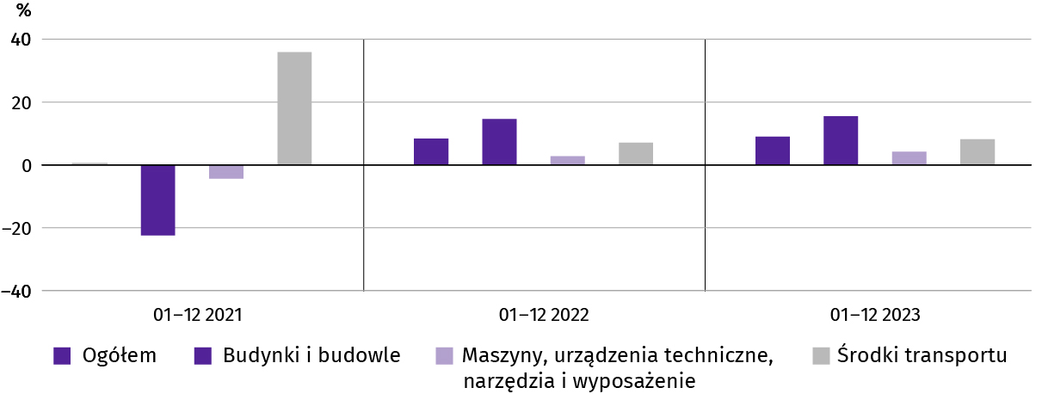
W 2023 r. inwestorzy przedsiębiorstw mających siedzibę na terenie województwa dolnośląskiego rozpoczęli realizację 2581 nowych inwestycji, tj. o 2,6% mniej niż przed rokiem. Łączna wartość kosztorysowa rozpoczętych inwestycji wyniosła 4981,0 mln zł i w skali roku zwiększyła się o 5,4%.
Najwięcej inwestycji rozpoczęto w przemyśle – 77,4% ogółu (w 2022 r. 75,4%), w tym w przetwórstwie przemysłowym – 53,0% (rok wcześniej – 51,3%).
Na ulepszenie (tj. przebudowę, rozbudowę, rekonstrukcję lub modernizację) istniejących środków trwałych przypadało 42,7% wartości kosztorysowej wszystkich inwestycji nowo rozpoczętych (przed rokiem 26,2%).
W skali roku największy, ponad 5-krotny, wzrost wartości kosztorysowej inwestycji nowo rozpoczętych odnotowano w działalności związanej z kulturą, rozrywką i rekreacją oraz w informacji i komunikacji. Spadek wartości kosztorysowej inwestycji rozpoczętych miał miejsce w siedmiu sekcjach, w tym największy w działalności profesjonalnej, naukowej i technicznej (o 85,6%), administrowaniu i działalności wspierającej (o 83,5%) oraz w transporcie i gospodarce magazynowej (o 83,2%).

Podmioty gospodarki narodowej

W lutym 2024 r. liczba podmiotów gospodarki narodowej wzrosła o 0,4% w stosunku do poprzedniego miesiąca. W skali miesiąca odnotowano znaczny wzrost liczby jednostek, które zostały wpisane do rejestru REGON (o 14,7%) oraz znaczny spadek liczby jednostek wykreślonych z ewidencji (o 28,2%). W końcu lutego br., w porównaniu ze styczniem br., odnotowano więcej podmiotów, które miały zawieszoną działalność (o 0,5%).
Według stanu na koniec lutego br. w rejestrze REGON wpisanych było 443,8 tys. podmiotów gospodarki narodowej, tj. o 3,4% więcej niż przed rokiem i o 0,4% więcej niż w końcu stycznia br.
Liczba zarejestrowanych osób fizycznych prowadzących działalność gospodarczą wyniosła 294,6 tys. i w porównaniu z analogicznym okresem 2023 r. wzrosła o 3,4%. Do rejestru REGON wpisanych było 83,8 tys. spółek, w tym 56,9 tys. handlowych. Liczba tych podmiotów wzrosła w skali roku odpowiednio o 3,6% i 5,3%.
Według przewidywanej liczby pracujących, przeważały podmioty o liczbie pracujących poniżej 10 osób (97,4% ogółu podmiotów). Udział podmiotów o przewidywanej liczbie pracujących 10–49 wyniósł 2,1%, a podmioty powyżej 49 pracujących stanowiły 0,5% wszystkich podmiotów wpisanych do rejestru REGON. W skali roku wzrost liczby podmiotów wystąpił jedynie wśród jednostek najmniejszych – o przewidywanej liczbie pracujących 0–9 (o ,1%).
W ciągu miesiąca największy wzrost liczby podmiotów odnotowano w sekcji pozostała działalność usługowa (o 2,4%), natomiast w ciągu roku — w sekcji informacja i komunikacja (o 10,7%).
W lutym br. do rejestru REGON wpisano 3341 nowych podmiotów, tj. o 14,7% więcej niż w poprzednim miesiącu. Wśród nowo zarejestrowanych jednostek przeważały osoby fizyczne prowadzące działalność gospodarczą, których wpisano 2067 (o 9,6% mniej niż w styczniu br.). Liczba nowo zarejestrowanych spółek handlowych (476) była większa o 7,0%, w tym spółek z ograniczoną odpowiedzialnością (456) większa o 8,1%, a spółek cywilnych (30) – mniejsza o 26,8%.
W omawianym miesiącu wykreślono z rejestru REGON 1628 podmiotów (o 28,2% mniej niż przed miesiącem), w tym 1364 osoby fizyczne prowadzące działalność gospodarczą (odpowiednio o 31,1% mniej) i 157 spółek handlowych (mniej o 16,5%), w tym 120 spółek z ograniczoną odpowiedzialnością (mniej o 24,1%).
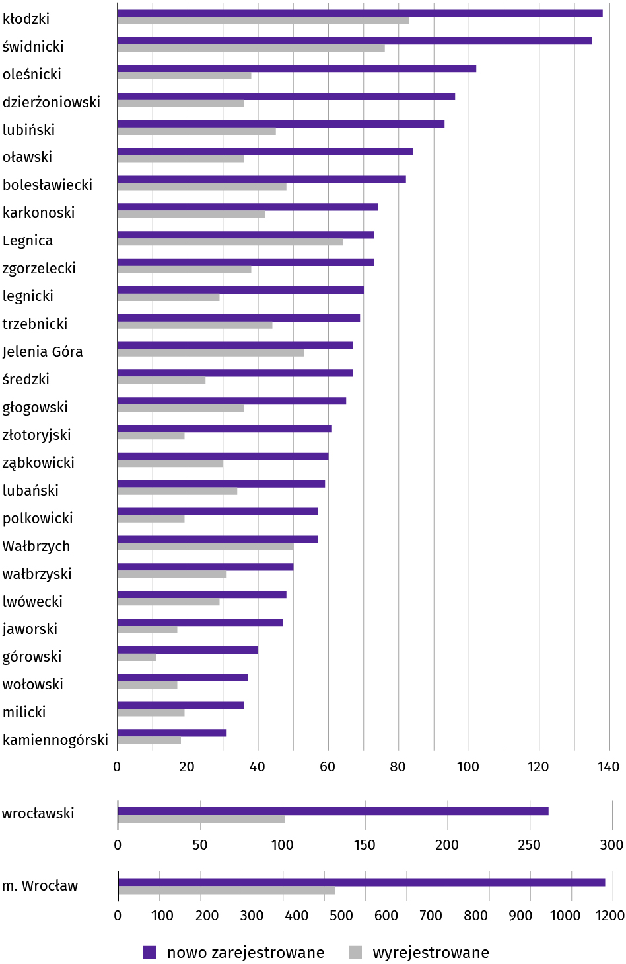
Wykres 14. Podmioty gospodarki narodowej nowo zarejestrowane i wyrejestrowane w lutym 2024 r.
Według stanu na koniec lutego br. w rejestrze REGON 64,6 tys. podmiotów miało zawieszoną działalność (o 0,5% więcej niż przed miesiącem). Zdecydowaną większość stanowiły osoby fizyczne prowadzące działalność gospodarczą (92,8%). W ciągu miesiąca wśród podmiotów z zawieszoną działalnością liczba osób fizycznych prowadzących działalność gospodarczą zwiększyła się o 0,5%, spółek handlowych – o 1,5%, a cywilnych – o 0,9%.

Mapa 3. Podmioty gospodarki narodowej z zawieszoną działalnością
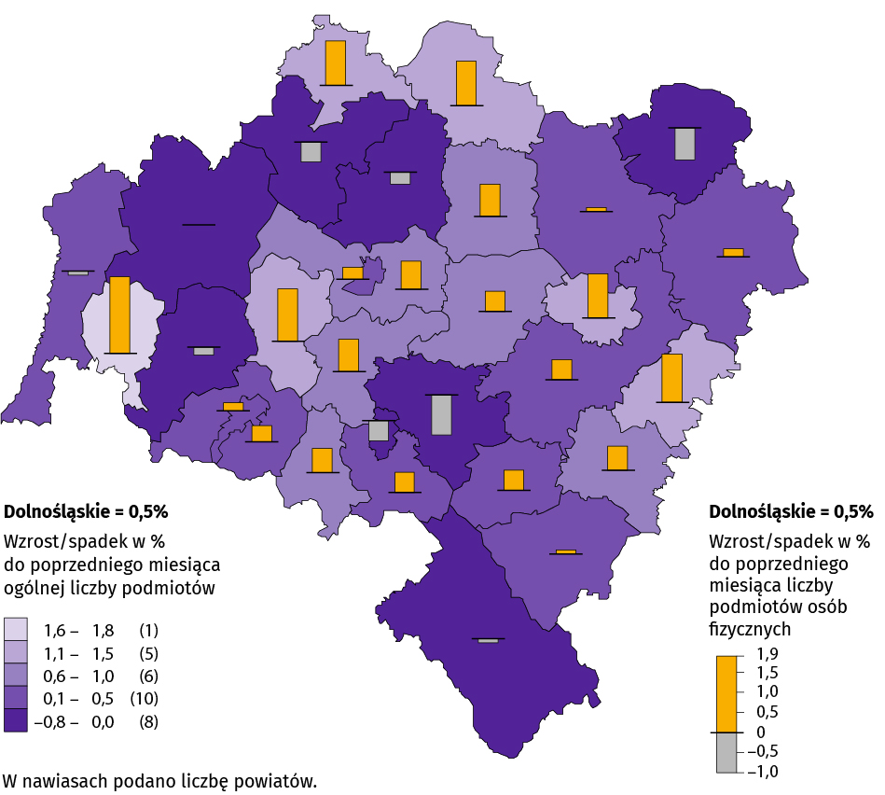
Stan w końcu lutego 2024 r.
Podmioty z zawieszoną działalnością na koniec lutego br. stanowiły 14,6% ogólnej liczby zarejestrowanych podmiotów w rejestrze REGON (w kraju również 14,6%). Wśród nich najwięcej należało do sekcji: budownictwo – 15,2 tys., tj. 23,5% ogółu, handel; naprawa pojazdów samochodowych – 12,0 tys., tj. 18,6% oraz działalność profesjonalna, naukowa i techniczna – 7,4 tys., tj. 11,5%.

Koniunktura gospodarcza

W marcu br. w większości badanych obszarów gospodarki oceny koniunktury formułowane przez przedsiębiorców są negatywne. Najbardziej pesymistyczne nastroje gospodarcze panują wśród jednostek zajmujących się budownictwem. W tym obszarze zanotowano również największy spadek wartości wskaźnika ogólnego klimatu koniunktury, o 3,7 w skali miesiąca. Mimo utrzymanych niekorzystnych ocen, największą poprawę opinii zaobserwowano w gronie podmiotów prowadzących handel detaliczny – wzrost wartości wskaźnika o 10,6 w porównaniu z lutym br. Negatywne, ale mniej pesymistyczne niż w ubiegłym miesiącu opinie odnośnie sytuacji gospodarczej formułują także przedsiębiorcy zajmujący się przetwórstwem przemysłowym oraz handlem hurtowym. Jedynie jednostki z sekcji zakwaterowanie i gastronomia, a także informacja i komunikacja oceniają koniunkturę pozytywnie, choć mniej korzystnie niż w lutym br.
Wskaźnik ogólnego klimatu koniunktury gospodarczej jest wskaźnikiem złożonym. Obliczany jest jako średnia arytmetyczna sald odpowiedzi na pytania z ankiety miesięcznej dotyczące bieżącej i przewidywanej sytuacji gospodarczej przedsiębiorstwa. Przyjmuje wartości od –100 do +100, przy czym wartości poniżej zera są oceniane jako negatywne (wskazujące na gorszą koniunkturę), a powyżej zera – jako pozytywne (wskazujące na dobrą koniunkturę). Wskaźnik przyjmujący wartość równą zero oznacza sytuację, gdy koniunktura nie zmienia się.
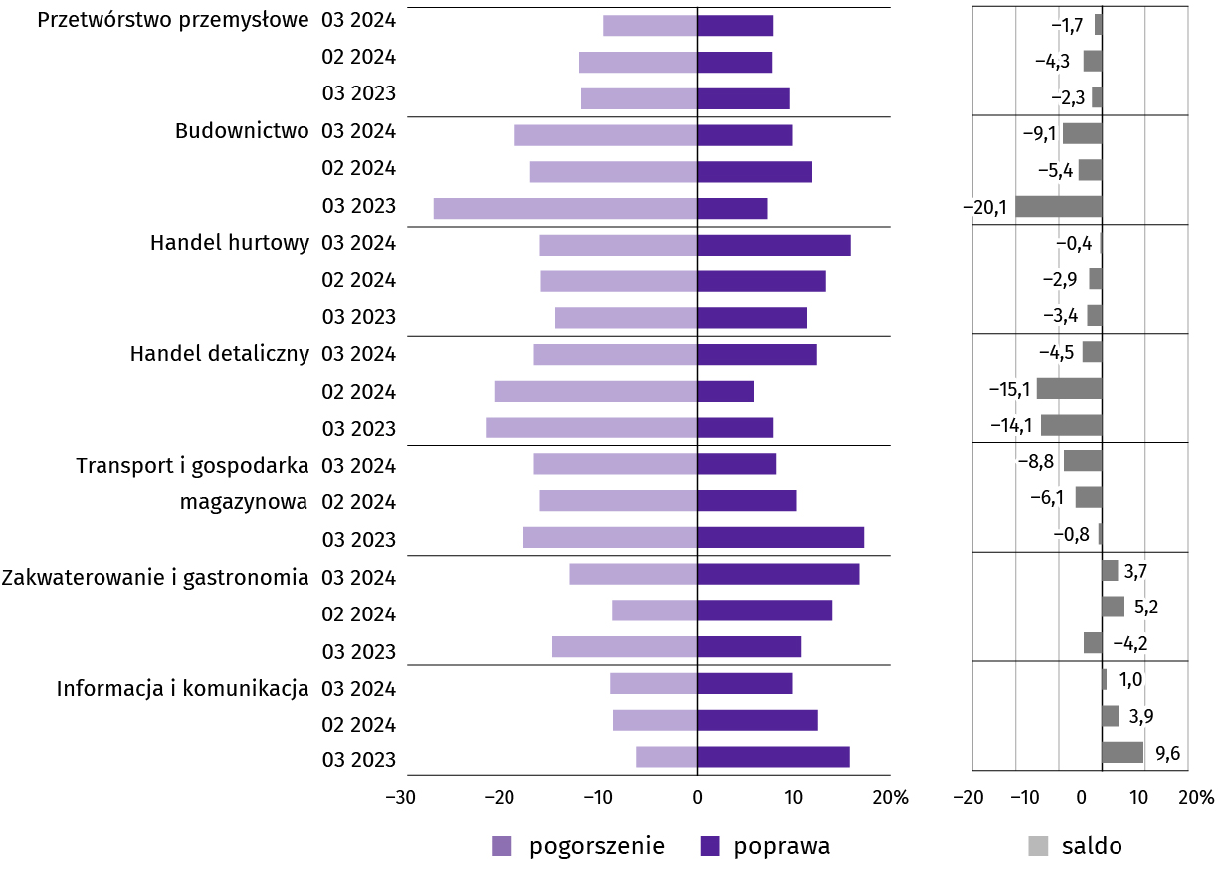
Wykres 15. Wskaźniki ogólnego klimatu koniunktury według rodzaju działalności (sekcje i działy PKD 2007)
Wyniki badania dot. rynku pracy
W przypadku zatrudnienia pracowników relatywnie trudnych do zastąpienia wśród prezentowanych działalności odsetek podmiotów, które w najbliższych trzech miesiącach zamierzają zwiększyć zatrudnienie jest przeważnie większy niż tych, które planują je ograniczyć. Jedynie w jednostkach handlu hurtowego występuje odmienna sytuacja. Natomiast w przypadku pracowników łatwych do zastąpienia odsetek podmiotów, które zamierzają zwiększyć zatrudnienie jest mniejszy niż tych, które planują je ograniczyć we wszystkich rodzajach działalności.
Zdecydowana większość przedsiębiorców pytanych o oczekiwania związane z poziomem zatrudnienia w ich firmach odpowiedziała, że planuje utrzymać jego poziom − zarówno w przypadku pracowników łatwych do zastąpienia (75%−86%), jak i trudnych do zastąpienia (81%–92%). W budownictwie znaczny odsetek firm planuje zwiększenie zatrudnienia pracowników trudnych do zastąpienia (10%).
Pyt. 1. Czy zamierzają Państwo w najbliższych trzech miesiącach (w porównaniu z aktualną sytuacją):
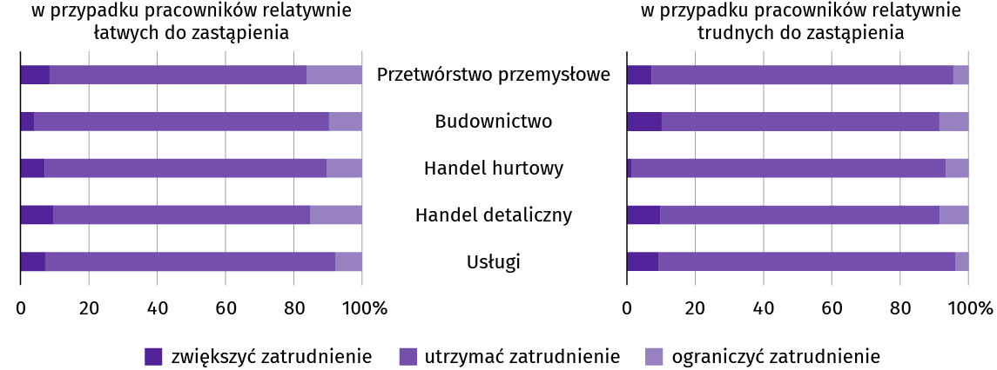
Zgodnie z deklaracją pracodawców na poziom wynagrodzeń pracowników w ich firmie w istotnym stopniu nadal będzie vwpływać głównie sytuacja finansowa firmy (52%–66%) oraz potrzeba utrzymania realnej wartości płac − podwyżki inflacyjne (44%–66%).
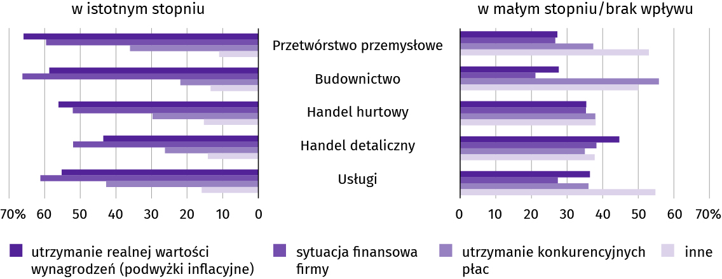
Pyt. 2. Które z poniższych czynników i w jakim stopniu wpłyną na poziom wynagrodzenia pracowników w Państwa firmie w najbliższych trzech miesiącach:
W badanych przedsiębiorstwach decyzje w zakresie zatrudnienia i wynagrodzeń w najbliższych trzech miesiącach oparte będą w istotnym stopniu przede wszystkim na podstawie bieżących danych (52%–73%).
Pyt. 3. W jakim stopniu Państwa decyzje w zakresie zatrudnienia i wynagrodzeń w najbliższych trzech miesiącach oparte są:
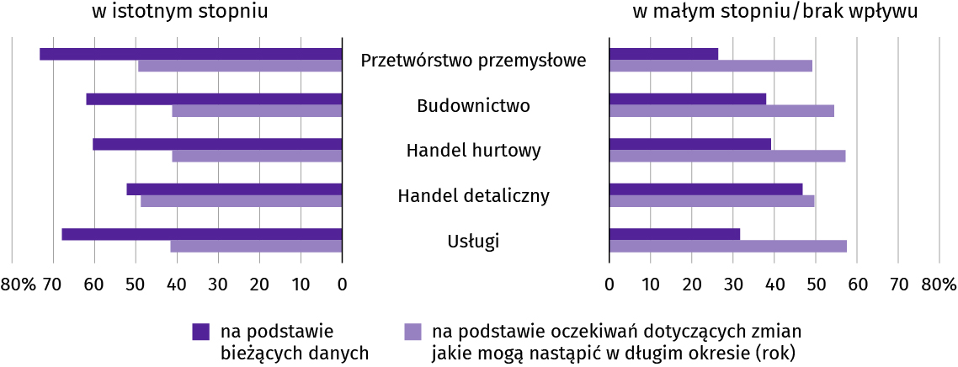
* * *
Więcej na temat wyników badań koniunktury gospodarczej zaprezentowano na stronie Urzędu Statystycznego w Zielonej Górze https://zielonagora.stat.gov.pl/osrodki/osrodek-badan-koniunktury/obk-dane
Opracowanie merytoryczne: Rozpowszechnianie:
Urząd Statystyczny we Wrocławiu Informatorium Statystyczne
p.o. Dyrektora Halina Woźniak tel: 71 371 63 62, 71 371 64 55
tel: 71 371 64 00

Dolnośląski Ośrodek Badań Regionalnych wroclaw.stat.gov.pl
tel. 71 371 63 71 @WROCLAW_STAT
e-mail: A.Ilczuk@stat.gov.pl @USWroclaw
Powiązane opracowania
Sytuacja społeczno-gospodarcza kraju
Biuletyn Statystyczny GUS
Koniunktura w przetwórstwie przemysłowym, budownictwie, handlu i usługach
Miesięczna informacja o podmiotach gospodarki narodowej w rejestrze REGON
Informacja o podmiotach gospodarki narodowej wpisanych do rejestru REGON
Rejestracje i upadłości przedsiębiorstw w 4 kwartale 2023 roku
Sytuacja społeczno-gospodarcza województw
Koniunktura gospodarcza w województwie dolnośląskim
Biuletyn statystyczny województwa dolnośląskiego
Sytuacja społeczno-gospodarcza Wrocławia
Temat dostępny w bazach danych
Dziedzinowe Bazy Wiedzy
Bank Danych Lokalnych
Rejestr REGON
Ważniejsze pojęcia dostępne w słowniku
Cena bazowa
Ceny skupu
Ceny targowiskowe
Koniunktura gospodarcza
Mieszkania oddane do użytkowania
Nakłady inwestycyjne
Podmiot gospodarki narodowej
Produkcja sprzedana przemysłu
Produkcja budowlano-montażowa
Przeciętne miesięczne wynagrodzenie brutto
Przeciętne zatrudnienie
Przedsiębiorstwo handlowe
Rok gospodarczy w rolnictwie
Sektor przedsiębiorstw w statystyce rynku pracy i wynagrodzeń
Skup produktów rolnych
Sprzedaż detaliczna towarów
Sprzedaż hurtowa
Stopa bezrobocia rejestrowanego
Wskaźnik cen towarów i usług konsumpcyjnych
Wynagrodzenia do obliczania przeciętnego miesięcznego wynagrodzenia

Długotrwale bezrobotni to osoby pozostające w rejestrze powiatowego urzędu pracy łącznie przez okres ponad 12 m-cy w okresie ostatnich 2 lat, z wyłączeniem okresów odbywania stażu i przygotowania zawodowego dorosłych w miejscu pracy.
Dotyczy wolnych miejsc pracy i miejsc aktywizacji zawodowej.
Przeciętne wartości temperatury i opadów obliczono jako średnie arytmetyczne przeciętnych miesięcznych wartości z czterech stacji hydrologiczno-meteorologicznych Instytutu Meteorologii i Gospodarki Wodnej, zlokalizowanych w Jeleniej Górze, Kłodzku, Legnicy i Wrocławiu.
Dane meldunkowe – mogą ulec zmianie po opracowaniu sprawozdań kwartalnych.
Dotyczy osób prawnych, jednostek organizacyjnych niemających osobowości prawnej oraz osób fizycznych prowadzących działalność gospodarczą (bez osób fizycznych prowadzących gospodarstwa indywidualne w rolnictwie).
Badanie zostało przeprowadzone od 1 do 10 dnia marca br. na próbie jednostek przemysłowych, budowlanych, handlowych i usługowych. Odpowiedzi na cały dodatkowy blok pytań są udzielane na zasadzie dobrowolności. We wszystkich pytaniach prezentowany jest procent (ważony) odpowiedzi respondentów na dany wariant. Dane zostały zagregowane zgodnie z metodologią agregacji (ważenia) stosowaną standardowo w badaniu koniunktury gospodarczej.

